ВАСИЛЬ КАВИН

ДРЕНАЖІ ТА ДРЕНУВАННЯ В ХІРУРГІЧНІЙ ПРАКТИЦІ
(навчальний посібник)

УДК: 616-089.48

Навчальний посібник рекомендований Вченою радою Івано-Франківського національного медичного університету (протокол № 5 від 29.04.2025 року)

Рецензенти
Сергій БІЛАШ – доктор біологічних наук, професор, завідувач кафедри анатомії з клінічною анатомією та оперативною хірургією Полтавського державного медичного університету

Володимир ПИЛИПЧУК – доктор медичних наук, професор кафедри хірургії та кардіохірургії Івано-Франківського національного медичного університету

Кавин В.О. Дренажі та дренування в хірургічній практиці.- Івано-Франківськ: “Місто НВ”, 2025.-91с.

ISBN 978-966-8288-72-2

Передмова

В навчальному посібнику “Дренажі та дренування в хірургічній практиці” описано визначення понять дренажу та дренування. В рукописі подано історію використання дренажів та проведення дренування в медичній практиці в різні історичні періоди. Читач може ознайомитися з класифікацією дренажів та основними способами дренування в хірургії. В навчальному посібнику приведено опис дренажів та дренажних систем для активного та пасивного дренування, а також особливості їх введення в гнійні рани. Крім того, описано аспіраційну дренажну систему NPWT, яку досить широко використовують в хірургічних відділеннях для дренування різних гнійних ран. Разом з описом аспіраційної дренажної системи NPWT, читач, через посилання чи QR-код, які подані в навчальному посібнику, може переглянути відео, де автор розповідає про будову аспіраційної дренажної системи NPWT, її встановлення на рану і налаштування. Це допоможе читачу краще зрозуміти роботу даної дренажної системи. В навчальному посібнику звернено увагу на черезшкірне та ендоскопічне дренування, які в сучасних умовах активно використовують в хірургії при наявності сучасної апаратури. Окремо описано фізичні механізми дренування, патофізіологічні зміни, які виникають в місці дренування, а також одну з важливих проблем, яка пов’язана з дренуванням – це інфікування дренажів. Описано рекомендований догляд за дренажами, що особливо є важливим для ефективного функціонування дренажів.
В навчальному посібнику приведено опис дренувань різних ділянок тіла пацієнта: гнійної рани, яка локалізована в поверхневих шарах тканин, порожнин та клітковинних просторів з патологічним вмістом.
Навчальний посібник “ Дренажі та дренування в хірургічній практиці ” може були використаний як студентами медичних закладів вищої освіти, так і практикуючими хірургами.

Дренаж, дренування та вимоги до нього
Дренаж – це гумова, пластмасова чи скляна трубка з отворами для виведення вмісту хвороботворних утворів і саме виведення.
Дренування (франц. drainer - дренувати) – один із методів лікування та діагностики в медицині, зокрема у хірургії, що передбачає виведення різного вмісту з природних чи патологічних порожнин тіла людини. Дренування поділяють на зовнішнє та внутрішнє. Зовнішнє дренування передбачає виведення вмісту за межі організму. Внутрішнє дренування передбачає відведення вмісту в межах організму (наприклад, з одного порожнистого органу в інший).
Вимоги до дренування:
- забезпечення відтоку вмісту на протязі всього терміну лікування;
- дренажі не повинні перегинатися чи передавлюватися в глибині рани чи поза її межами;
- розташування дренажу повинно бути оптимальним, тобто відтік вмісту не повинен залежати від положення пацієнта;
- дренажі не повинні спричинювати додаткових ускладнень (біль, належні в ділянці локалізації дренажу тощо) у пацієнта.
Покази до дренування:
- видалення різного вмісту з тканин, порожнин чи просторів тіла пацієнтів;
- контроль чи профілактика ускладнень в післяопераційному періоді;
- введення лікарських препаратів.

Історія дренування
Історія дренування в медицині є давньою, як і прислів’я "Ubi pus, ibi evacuo", яке говорить: "Де є гній, там його видалення". З історії відомо, що єгипетські лікарі, за 3 тис. років до н.е., виконували розсічення черевної стінки при перитоніті. Відомий лікар Гіппократ у своїх трактах вказував на значенні та ролі дренування при деяких захворюваннях [1]. У своїх працях Гіппократ відмічав, якщо хворому з емпіємою провести розсічення та дати відтік гною, то він одужає; якщо гній змішається з кров’ю чи слизом, то хворий помре. Цельс рекомендував дренувати черевну порожнину при асциті, використовуючи конічну трубку. В XIV столітті французький хірург Гі Шоліак вперше видав трактат по хірургії, де описав дренування ран. З метою дренування, Гі Шоліак використовував так звані «чарпі», які були виготовлені з полотна. Полотно розрізали на малі куски, які між двома руками скручували, формуючи жорсткий тампон один кінець якого був у формі хвоста. Вони функціонували подібно до гноту та забезпечували дренування рани. Хірург Гі Шоліак рекомендував лікувати інфіковані рани відкритим методом. Хоча, в XIII столітті деякі хірурги притримувалися думки, що всі рани слід лікувати закритим методом. Амбруаз Паре у своїх працях описав використання дренажів при лікуванні військових поранень та підтримував використання трубчастого методу дренування черевної порожнини при асциті (рис.1). Амбруаз Паре рекомендував використовувати трубчасті дренажі, виготовлені з золота чи срібла, оскільки вони володіють антикорозійними властивостями.
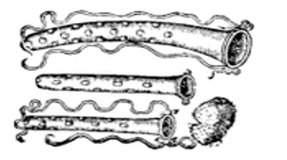
Рис. 1 Дренажі, які використовував Амбруаз Паре (за Robinson J.O., 1986)

Джоан Скултетус в XVII столітті вперше запропонував дренаж, який функціонував за принципом капілярності [2]. З цією метою, Джоан Скултетус рекомендував вставляти в дренажну трубку тампон, що повинно було збільшити ефективність дренування. Це стало передумовою розробки німецьким хірургом Лоренсом Хейстером дренажу, який згодом отримав назву дренаж Пенроуса [2]. У XVII столітті Кеберле зі Страсбурга з метою дренування використовував скляні суцільні трубки з бічними отворами. Недоліком такого дренажу була ймовірність пошкодження тканин та органів склом у випадку, коли скляний дренаж розбивався. Зважаючи на такий недолік скляних дренажів, Шассейняк запропонував використовувати з метою дренування гумову трубку [3]. Мак Доул вперше в 1809 році провів лапаротомію та вивів один кінець дренажної гумової трубки через рану назовні, а інший кінець - фіксував до ніжки яйника. В 1855 році, хірург Пізлі дренував Дугласів простір гумовими трубками через вагіну. В 1881 році хірург Микулич (рис.2) використав з метою дренування черевної порожнини марлеві стрічки, які були вкладені в тонкі гумові пластинки.

Ян Микулич Радецький – відомий український вчений хірург, який народився в 1850 році в м.Чернівці (Україна), які в той час входили до складу Австрійської імперії.

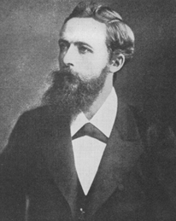
Рис.2 Ян Микулич Радецький

Такий підхід дозволив дренувати черевну порожнину та уникнути евентрації кишківника (рис.3).

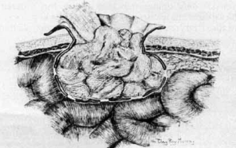
Рис.3 Спосіб дренування черевної порожнини за Микуличем

Прихильником дренування гумовими трубками черевної порожнини був відомий абдомінальний хірург Теодор Більрот, який відмічав їх значення при виконанні операцій на шлунково-кишковому тракті. Вважалося, що гумовий трубчастий дренаж має бути видалений через 48год [4]. Крім того, Т. Більрот використовував тампони, просочені вісмутом чи йодоформом, з метою профілактики їх нагноєння. Використання гумових трубчастих дренажів набуло широкого розповсюдження в хірургії не тільки в країнах Європи, але і в США. В подальшому, гумові трубки для дренування продовжували вдосконалювати. Так, деякі хірурги використовували кетгут, кінський волос, щоб запобігти прилипанню трубчастого дренажу та покращити його мобілізацію.
З метою дренування, були спроби використовувати декальциновані кістки та аорту тварин [2].
Англійський хірург Джозеф Лістер отримав позитивні результати від дренування абсцесу з густим гноєм гумовими смужки. Гумові смужки для дренування, Лістер використовував тривалий час [4]. Професор гінекології Пенроус з Пансильванії (США) запропонував дренаж з марлевих смужок, які були вставлені в гумовий футляр. Попередньо кінці футляра обрізали. Такий дренаж не викликав пошкодження кишечника чи очеревини і дренування проводилося напротязі 2-3 днів. В кінці ХІХ століття вченими проводиться вивчення бактеріальної флори в місці локалізації дренажу. Отримані результати враховують для подальшого ефективного використання дренажів. Так, дослідження в лікарні Хопкінса (США) показали, що в половині випадків відбувається інфікування дренажів. Тому, з метою зниження інфікування, було рекомендовано проводити заміну дренажів.
Під час першої світової війни, хірурги рідше використовували прості марлеві дренажі, які функціонували на принципі капілярності. Натомість, у поранених військових, частіше використовували дренаж Пенроуса.
На початку XX століття, хірурги, з метою дренування, використовували трубчаті дренажі та гумові смужки. Їх, переважно, виготовляли імпровізовано з різних підручних матеріалів. Конструкція та розміри дренажу підбиралися емпірично. Такі дренажі не завжди відповідали вимогам, оскільки занадто м’які дренажні трубки з неправильно виконаними отворами могли легко перегинатися, а занадто пружні трубчасті дренажі могли зміщуватися від місця їх розташування, що в обох випадках призводило до неналежного дренування та сприяло накопиченню патологічного вмісту. Надмірно пружні дренажні трубки могли стати причиною пошкодження органів у місці дренування.
Апарат Хітона, який був запропонований в Англії, функціонував за принципом сифонного дренажу. Це був новий підхід до дренування ран та порожнин. Цей принцип дренування згодом став в основі виготовлення дренажу з зовнішнім джерелом формування вакууму, що забезпечував видалення патологічного вмісту. Такий дренаж вперше був запропонований Рафом в 1952 році [3].

Класифікація способів дренування, види дренажів та
особливості їх встановлення
В хірургічній практиці використовують пасивне та активне дренування.
Пасивне дренування відбувається без створення всмоктувальної дії в дренажі додатковим засобом. Пасивне дренування може бути проведено закритою та відкритою дренажною системою. До закритої дренажної системи для пасивного дренування відносять назогастральний зонд, катетер Фолея, Т-подібний дренажу з ємністю.
Назогастральний зонд являє собою трубку діаметром 5-6 мм. (рис.4) Відповідно до матеріалу розрізняють поліуретанові, силіконові та полівінілхлоридні зонди.

Полівінілхлорид - один з найпоширеніших матеріалів для виготовлення зондів. Полівінілхлорид характеризується гнучкістю, легкістю та низькою вартістю. Проте, полівінілхлорид може тверднути та тріскатися при тривалому використанні, а також може викликати алергічні реакції.
Силікон характеризується більшою еластичністю та м’якістю. При тривалому використанні силікон не твердіє порівняно з полівінілхлоридом. Силікон рідко викликає алергічні реакції. Проте виготовлення зондів з силікону є дорожчим.
Поліуретан поєднує властивості полівінілхлориду та силікону. Зонди виготовлені з поліуретану є порівняно міцнішими та гнучкішими. Крім того, поліуретан є біологічно сумісним.
На силіконові та поліуретанові зонди шлунковий секрет впливає менше, ніж на полівінілхлоридні зонди. Тому, пацієнтам, яким передбачено введення зонду на тривалий термін, краще використати силіконові чи поліуретанові зонди. Одним з показів до використання назогастрального зонда є декомпресія шлунку, яку проводять по причині механічної чи паралітичної непрохідності дистальних відділів кишечника [8]. Суперечливими є думки щодо профілактичного введення назогастрального зонду пацієнтам, у яких проведена операція на органах черевної порожнини чи введення назогастрального зонду пацієнтам у яких розвинулася післяопераційна кишкова непрохідність [9].

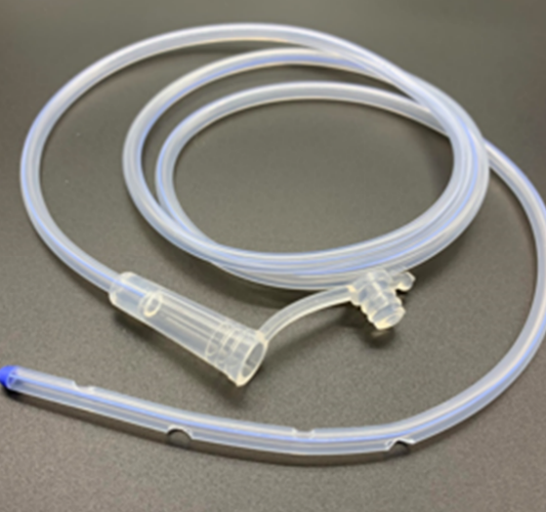
Рис.4 Назогастральний зонд

Перед введенням підбирають зонд необхідної довжини, щоб він потрапив в шлунок. Для цього вимірюють відстань від крила носа до дольки вуха і до мечеподібного відростка (рис.5). На зонді відмічають цю довжину.
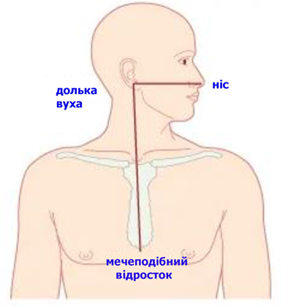
Рис.5 Вимірювання довжини назогастрального зонда
(https://basicmedicalkey.com/insertion-of-nasogastric-tube/ зі змінами)

Введення назогастрального зонду проводять пацієнту, який займає сидяче положення. Дистальний кінець зонду (попередньо можна змастити гліцерином) вводять через одну з ніздрів пацієнта і направляють по прямій лінії до задньої частини носоглотки. Після чого назогастральний зонд направляють вниз до стравоходу. Проштовхуючи зонд далі, пацієнту можна дати горнятко води, яку він через соломинку невеликими ковтками може пити. Це покращить подальше введення зонда по стравоходу. Вводять зонд в шлунок до позначки, яка була попередньо нанесена на зонді. Після чого зонд фіксують.
Катетер Фолея – являє собою еластичну та гнучку трубку, яку вводять в сечовий міхур для видалення його вмісту (рис.6). Матеріалом, з якого виготовляють катетер, є силікон та латекс [10].
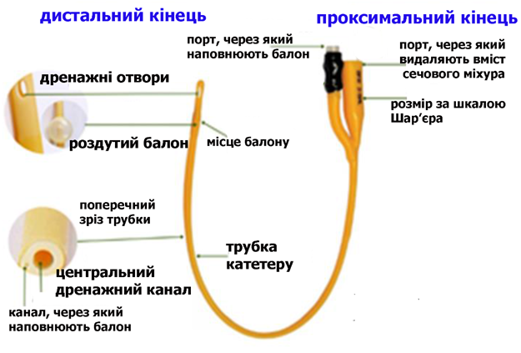
Рис.6 Катетер Фолея

Латекс – матеріал, який виготовляють з натурального чи синтетичного каучуку. Для виготовлення сечових катетерів, латекс додатково покривають силіконом, тефлоном, силіконовим еластомером чи гідрогелем. Такі сечові катетери характеризуються доброю гнучкістю, легко вводяться в сечовий міхур і добре переносяться пацієнтами.

Довжина катетеру Фолея становить від 20 до 40см. В залежності від розміру, розрізняють чоловічі, жіночі та дитячі катетери Фолея.
В катетері Фолея умовно виділяють проксимальний та дистальний кінець (рис.6). На проксимальному кінці двоходового катетеру (рис.7) знаходиться порт, через який вміст сечового міхура видаляється та порт, через який вводять стерильний розчин, щоб наповнити (роздути) балон. Балон, виготовлений з латексу. При наповненні балону, він щільно не прилягає до стінок сечового міхура. На поперечному зрізі трубки катетеру виявляється центральний дренажний канал та канал, через який роздувають (наповнюють) балон. Центральний дренажний канал завжди відкритий для відтоку вмісту сечового міхура. До порту, через який видаляють вміст сечового міхура, приєднують додатково сечоприймач, куди відтікає вміст сечового міхура. У триходовому катетері Фолея (рис.7) виділяють ще один порт, через який, при потребі, вводять ліки в сечовий міхур. Дистальний кінець катетера характеризується наявністю дренажних отворів та місцем, де знаходиться здутий балон.
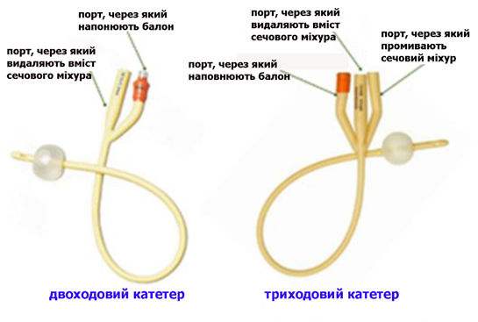
Рис.7 Дво- та триходовий катетер Фолея

Т-подібний дренаж (рис.8).
Даний дренаж часто використовують для дренування жовчевивідних шляхів. По дренажу жовч відтікає в ємність (рис.9). Т-подібний дренаж характеризується доброю фіксацією в протоках та порівняно легко його можна видалити з протоки. Описано виконання холедохоскопію через Т- подібний дренаж [11]. Недоліком Т-подібного дренажу є утворення замазки чи дрібних конкрементів в жовчовивідній протоці.
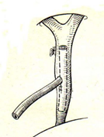
Рис.8 Т-подібний дренаж в жовчовивідній протоці

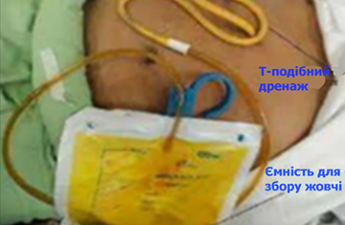
Рис.9 Т-подібний дренаж з загальній ємністю для збору жовчі
(https://openlab.citytech.cuny.edu/rad2325group1/2013/09/24/51/ зі змінами)

Відкрита дренажна система для пасивного дренування представлена дренажними трубками, гофрованими дренажами, дренажем Єтца, гумовими смужками, тампоном, сигаретний дренажем.
Дренажні трубки. В хірургії, для дренування ран, віддають перевагу силіконовим дренажним трубкам. Дренажні трубки, виготовлені з силікону, за своїми пружно-еластичними характеристиками, твердістю та прозорістю займають проміжне місце між дренажними трубками, виготовленими з полівінілхлориду та латексу. Проте, силіконові дренажні трубки, в порівнянні з іншими, є найбільш біологічно інертними. Виготовляють дренажні трубки з ренгенконтрасного матеріалу, що дає змогу контролювати місце знаходження їх в рані. Трубчасті дренажі розрізняють за розміром та формою, а також за кількістю каналів (дво-та триканальні (рис.10)).

Рис.10 Поперечний зріз дво- та триканальних дренажних трубок

Діаметр дренажних трубок може бути від 2-3мм до 10-20мм.
Мікроіригатор - тонка трубка діаметром до 2 мм, яка переважно використовується для введення ліків чи зрошення рани.

Дренажні трубки характеризуються наявністю бічних отворів, що робить процес дренування більш ефективним. Щоб забезпечити достатній відтік патологічного вмісту з рани, дренажні трубки повинні бути правильно розміщені в рані. Дренажну трубку слід розташувати на дні рани, тобто частина дренажної трубки з отворами, повинна прилягати до дна рани (А на рис.11). Дренаж не повинен знаходитися вертикально, а саме, його кінець не повинен впиратися в дно рани (Б на рис.11).
Інший кінець дренажу виводять з рани та розміщують так, щоб він знаходився нижче рани, враховуючи положення пацієнта в ліжку.
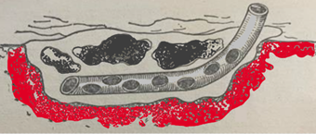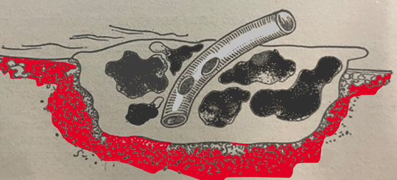
А Б
Рис.11 Розташування трубчастого дренажу в рані
Якщо в рані діагностовано декілька запливів, тоді використовують декілька дренажів, кожен з яких окремо розташовують в рані.
Гофрований дренаж (рис.12). Такий дренаж виготовляють з еластичного, м’якого матеріалу (полівінілхлориду), який забезпечує його добре прилягання до тіла. Даний дренаж характеризується наявністю додаткових каналів, що сприяє кращому дренуванню [12]. Гофрований дренаж призначений для дренування рани, яка загоюється вторинним натягом. Появляються окремі повідомлення про застосування гофрованого дренажу під час оперативних втручань з метою уникнення ятрогенних пошкоджень судинно-нервових пучків [13].
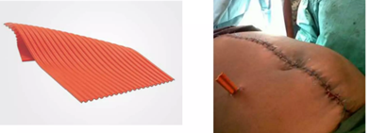
Рис.12 Гофрований дренаж

Дренаж Єтца (рис.13) відноситься до відкритої системи пасивного дренування. Цей дренаж характеризується наявністю декількох трубок, які паралельно розташовані одна по відношенню до іншої та між собою з’єднанні.


Рис.13 Дренаж Єтца

Гумові смужки (рис.14). Відносяться до відкритої дренажної системи пасивного дренування. Введені в рану, гумові смужки запобігають злипанню країв рани та сприяють видаленню патологічного вмісту з рани. Гумові смужки можуть бути виготовлені імпровізовано різної ширини та довжини в залежності від місця дренування. Їх, переважно, використовують при поверхневих ранах з не великою кількістю патологічних виділень з рани.
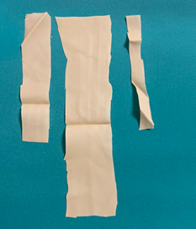
Рис.14 Гумові смужки

Тампон. Матеріалом для виготовлення тампонів є бавовна, льон, дерево (вата, марля), а також тканини тварин. Тампони вводять в рану і не дуже щільно їх вкладають на дно рани (рис.15). Дренажна функція тампонів є короткочасна. З метою дренування, тампони залишають в рані не довше, ніж на одну добу. Разом з тим, тампони обмежують місце операції, ліквідовують утворені порожнини та забезпечують гемостаз [7].
Тампони можуть бути використані при паренхіматозній, капілярній, рідше венозній кровотечі;
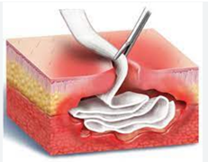
Рис.15 Введення тампонів в рану

Сигаретний дренаж (рис.16). Даний дренаж складається з дренажної трубки (1 на рис.16) та марлевої стрічки, яка введена в дренажну трубку (2 на рис.16). В окремих випадках, наприклад, при гнійниках, які локалізовані глибоко в черевній порожнині, сигаретний дренаж формують імпровізовано, використовуючи гумову рукавицю з відрізаними пальцями. В цю частину рукавиці вкладають 1-2 марлеві тампони та трубчастий дренаж. Такий сформований дренаж розміщують в ділянку абсцесу і додатково біля нього вводять дренажну трубку для введення ліків [14].

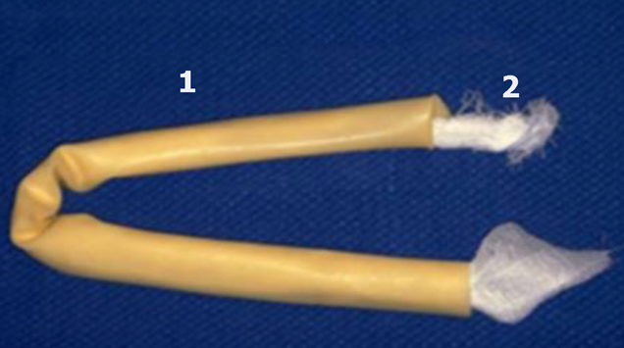
Рис.16 Сигаретний дренаж

Продовжується подальше вдосконалення використання та покращення функції дренажів [14]. Зокрема, біологічно активні дренажі характеризуються тим, що для їх виготовлення використовують вугільне полотно, альгіпор чи гідрогель, в які введені препарати, що покращують дренажну функцію. В рані, ці препарати вивільняються, призводячи до некролітичної та бактеріоцидної дії. Дренажний матеріал всмоктує продукти розпаду бактерій чи некротичних тканин.
Активне дренування відбувається шляхом створення негативного тиску, що призводить до всмоктувальної дії (аспірації) в дренажі механічним чи автоматичним пристроєм (вакуумним насосом). Активне дренування забезпечується закритою, відкритою та аспіраційною дренажною системою.
До закритої дренажної системи відносять дренажну систему Джексона -Пратта, дренажну систему гемовак, дренажну систему редівак.
Закрита дренажна система характеризується тим, що запобігає додатковому інфікуванню рани чи порожнини ззовні. В більшості випадків, ця система представлена безпосередньо дренажем та закритою посудиною для забору патологічного вмісту, яка прикріплена до дренажу. При наповненні посудини, патологічний вміст видаляють.
Однією з розповсюджених закритих дренажних систем для активного дренування є дренажна система Джексона -Пратта (рис.17)
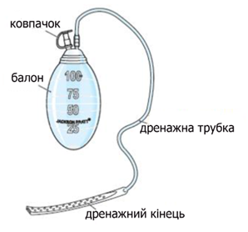
Рис.17 Закрита дренажна система Джексона-Пратта
(https://www.saintjohnscancer.org/melanoma/patient-resources/jackson-pratt-jp-drain/ зі змінами )

Дренажна система Джексона-Пратта складається з балона з двома входами (один -для фіксації дренажної трубки, інший- закритий ковпачком), дренажної трубки та дренажного кінця. На балоні є мірні поділки, за допомогою яких можна контролювати кількість патологічного вмісту, який видалився під час дренування. Дренажний кінець системи має плоску форму з численними отворами. Через окремий розріз дренажний кінець вставляють до місця дренування та фіксують швом. На балоні знімають ковпачок та стискують його рукою (пальці руки повинні торкнутися долоні) після чого ковпачком закривають вхід на балоні. В результаті цього відбуватиметься всмоктування дренажною системою вмісту з місця дренування. Цей вміст збиратиметься в балон. Для зручності балон дренажної системи додатково фіксують на тілі пацієнта. При наповненні балону патологічним вмістом, ковпачок знімають з балону та видаляють вміст. Щоб продовжити дренування виконують вищенаведені дії. Закриту дренажну систему Джексона-Пратта рекомендовано використовувати при наповненні балону патологічним вмістом більше 30мл за добу.
В залежності від конструктивних рішень, розроблені інші закриті дренажні системи. Дренажна система гемовак представлена контейнером та дренажною трубкою (рис.18). Контейнер має два входи (один -для фіксації дренажної трубки, інший- закритий ковпачком). Контейнер дренажної системи гемовак відрізняється циліндричною формою та більшою ємністю. Кінець дренажної трубки з отворами вставляють в рану. Щоб дренажна система гемовак працювала, ковпачок знімають з вхідного отвору.
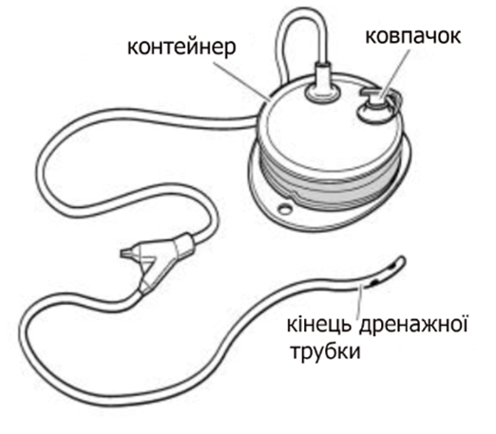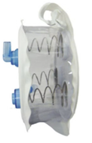 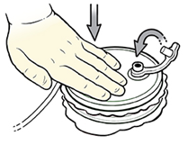 Рис.18 Закрита дренажна система гемовак Рис.19 Стиснення
контейнера

Далі контейнер стискують пальцями долоні (рис.19) та закривають ковпачком вхідний отвір на контейнері. Забравши руку, відбуватиметься всмоктування вмісту з місця, де розташована дренажна трубка.
Балон та контейнер дренажної системи Джексона-Пратта і дренажної системи гемовак можуть бути використані у пацієнта багаторазово.
Закрита дренажна система редівак складається з посудини та дренажної трубки (рис.20). На посудині є один вхід, де фіксується дренажна трубка та закритий вхідний отвір гофрованим патрубком, за допомогою якого оцінюємо тиск в посудині (якщо гофрований патрубок стиснений -тиск в посудині негативний, якщо гофрований патрубок розтиснений і піднятий – тиск в посудині вирівнявся з зовнішнім тиском (рис.21)). Посудина закритої дренажної системи редівак є одноразового використання, тобто, при її заповненні патологічним вмістом, посудину слід замінити, щоб продовжити дренування.
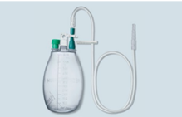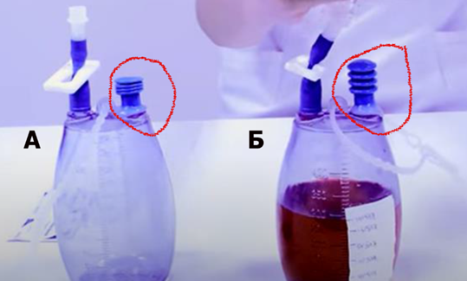
Рис.20 Закрита дренажна система Рис.21 Зміна гофрованого патрубка
редівак при зміні тиску в посудині

До відкритої дренажної системи для активного дренування відносять дренаж коаксіальний.

Дренаж коаксіальний
Для більш ефективного функціонування трубчастого дренажу та запобігання його обтурації фібрином G. Heaton запропонував використовувати дренаж з двох трубок, які розміщували одна в одну.
Даний дренаж (І на рис. 22) складається з трубки великої місткості (а на рис. 22), який вставлений в м’яку силіконову оболонку (б на рис.22).

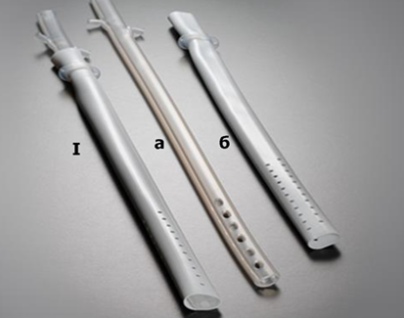

Рис.22 Коаксіальний дренаж

Силіконова оболонка створює простір негативного тиску, що забезпечує потрапляння патологічних виділень у дренаж. Потік повітря між оболонкою та дренажем має амортизаційний ефект, ізолюючи тканину від пошкодження всмоктування та зменшуючи контактний тиск. Така конструкція дренажу запобігає порушенню його прохідності. Крім того, матеріал, з якого виготовлений дренаж, не взаємодіє з згортальною системою крові. При видаленні внутрішньої частини коаксіального дренажу, силіконова оболонка може функціонувати самостійно, як трубчастий дренаж.

Аспіраційні дренажні системи за допомогою різних аспіраторів забезпечують активне та тривале відсмоктування патологічного вмісту (рідини чи газу) з порожнин, просторів чи ран тіла в післяопераційному періоді. Аспіраційні апарати створюють регульоване розрідження середовища, що забезпечує рівномірну та постійну евакуацію патологічного вмісту в ємність, яка знаходиться у замкнутій системі між аспіратором та хворим.
З метою аспіраційного дренування використовують водоструменеві аспіраційні апарати (рис.23) та електровакуумні апарати індивідуального чи централізованого призначення. Широкого застосування набула аспіраційна дренажна система NPWT (терапія ран негативним тиском) (рис.24).
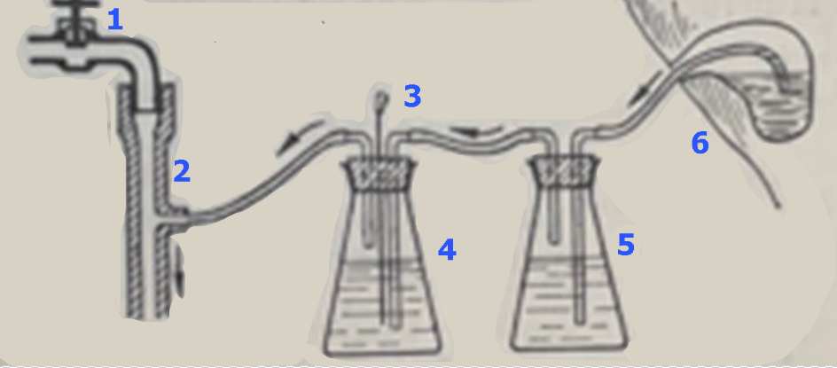
Рис.23 Будова водоструменевого апарату

До складу водоструменевого апарату входить водопровідний кран (1), водоструменева помпа (2), голка-регулятор тиску (3), буферна посудина (4), посудина (5) для патологічного вмісту, який відтікає з порожнини (6). Дренажну трубку аспіраційного апарату вводять в нижній відділ порожнини при наявності рідкого патологічного вмісту або у верхній відділ порожнини – при наявності газу.
Аспіраційна дренажна система (або терапія ран негативним тиском, NPWT) характеризується наявністю вакуумного насоса, що створює негативний тиск, який сприяє видаленню патологічного вмісту з рани чи порожнини. Робота дренажної системи може відбуватися безперервно, періодично чи змінно. Терапія ран негативним тиском (NPWT) все частіше використовується для лікування різних видів ран (після травматичні рани [15,16], належні [17], опіки, виразки на нижніх кінцівках, рани з пересадженими шкірними трансплантатами [18] тощо). Крім цього, терапія ран негативним тиском (NPWT) може бути використана в абдомінальній та торакальній хірургії [12,13].

Дренажна система NPWT представлена:
- блоком, до складу якого входить вакуумний насос та зарядний пристрій;
- контейнером, куди потрапляє патологічний вміст;
- фіксуючим елементом з трубкою, яка під’єднується до контейнера;
- поліуретановою губкою (рис.24).

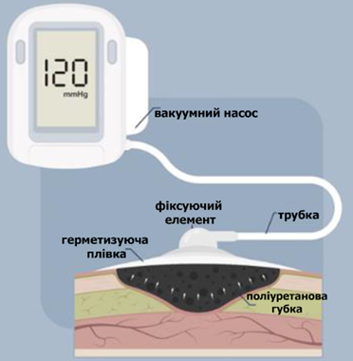
Рис.24 Аспіраційна дренажна система (NPWT)
(https://www.schwarzer.com/en/industries-and-applications/medical/negative-pressure-wound-therapy-npwt зі змінами)

Поліуретанова губка може бути різного розміру, а при потребі її розмір корегується лікарем, в залежності від місця дренування. Крім губки, в цій дренажній системі, може бути використана марля. Губка розміщується в рані (її форму та розмір підбирають так, щоб губка заповнила рану). До губки прикріплюють фіксуючий елемент, який герметизують плівкою до шкіри. Трубку фіксуючого елементу з’єднують з трубкою контейнера. Далі включають блок та підбирають тиск, який забезпечуватиму дренування патологічного вмісту.

Будову та роботу аспіраційної дренажної системи (NPWT) викладено в авторському відеоматеріалі, яке знаходиться за посиланнями:
https://www.youtube.com/watch?v=V6fzke9zYrA


QR-код

До активного дренування відносять аспіраційно-промивне дренування та проточно-промивне дренування [8]. Аспіраційно-промивне дренування здійснюється двома дренажними трубками, які введені в гнійну порожнину рани. По одному дренажу вводять ліки в рану, а через інший дренаж відбувається аспірація (видалення) вмісту рану. Видалення патологічного вмісту з рани проводять через 1-2 год після введення ліків. Аспірація вмісту рани проводиться з використанням вакуумної системи.

Проточно-промивне дренування (рис.25) відрізняється постійним введенням ліків та розчинів в порожнину рани через один з дренажів.

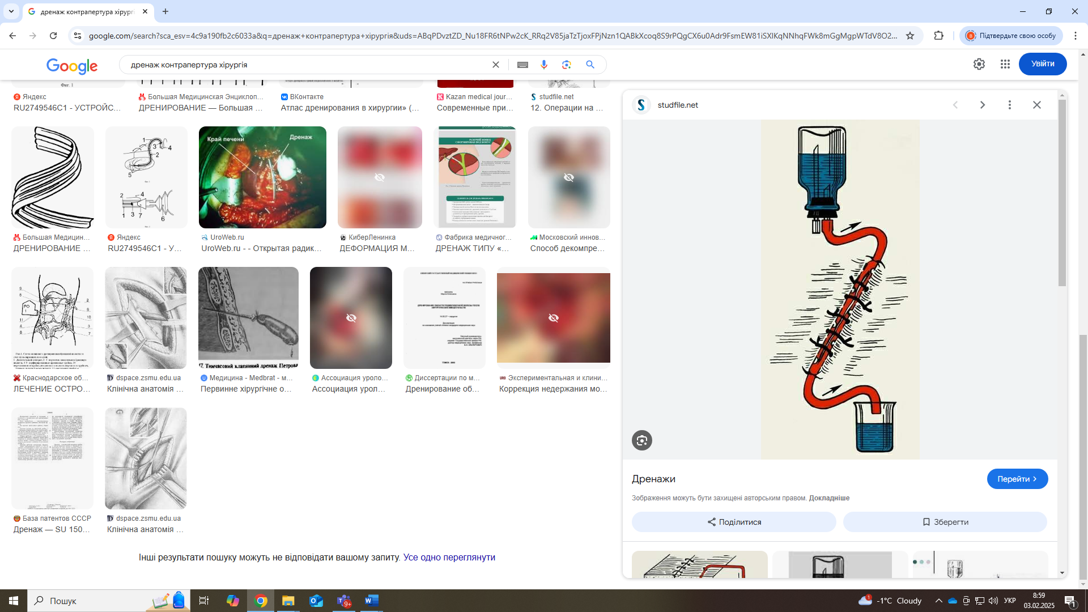
Рис.25 Проточно-промивне дренування
(https://studfile.net/preview/1154174/ )

Через інший дренаж проводиться видалення патологічного вмісту в окрему посудину.

Тести
1.Що серед перерахованого не відносять до пасивної відкритої дренажної системи?
А) дренажні трубки
Б) гофровані дренажі
В) дренаж Єтца
Г) гумові смужки
Д) назогастральний зонд

2. Як називається дренаж, що складається з декількох трубок, які паралельно розташовані одна по відношенню до іншої та між собою з’єднанні?
А) Т-подібний дренаж
Б) гофровані дренажі
В) дренаж Єтца
Г) гумові смужки
Д) назогастральний зонд

3. Як називається дренаж, в якому є даткові канали, що сприяють кращому дренуванню?
А) тампон
Б) гофровані дренажі
В) мікроіригатор
Г) гумові смужки
Д) назогастральний зонд

4. Як називається дренаж, який складається з дренажної трубки та марлевої стрічки, яка введена в дренажну трубку?
А) тампон
Б) гофровані дренажі
В) мікроіригатор
Г) гумові смужки
Д) сигаретний дренаж

5.Який серед перерахованих дренажів забезпечує активне дренування?
А) дренаж Джексона -Пратта
Б) катетер Фолея
В) гумова смужка
Г) дренаж Єтца
Д) сигаретний дренаж

Особливості черезшкірного та ендоскопічного дренування

Черезшкірне дренування відноситься до малоінвазивних методів хірургічного лікування. Метод черезшкірного дренування характеризується безпечністю, ефективністю та низькою смертністю. Черезшкірне дренування проводиться під контролем комп’ютерного томографа чи ультразвукового апарату в різних ділянках тіла пацієнта, в залежності від захворювання. Використання ультразвукового апарату для проведення черезшкірного дренування малоефективне при невеликих та глибоких абсцесах чи скупченнях рідини, тоді як черезшкірне дренування під контролем комп’ютерної томографії може забезпечити доступ до гнійників чи патологічних скупчень рідини, які локалізовані на різній глибині людського тіла. Крім того, при виконанні даного хірургічного втручання під контролем комп’ютерного томографа відмічається менша залежність від оператора, а стіл комп’ютерного томографа забезпечує краще положення пацієнта [19].
Черезшкірне дренування може бути проведено за допомогою методу з використанням троакару та методу Сельдінгера. Метод з використанням троакару полягає в прямому проколі за допомогою стандартного дренажного катетера з наконечником троакара, що складається з канюлі та гострого внутрішнього стилета. Цей метод переважно використовують при поверхневих скупченнях рідини.
Для проведення черезшкірного дренування глибоких абсцесів чи скупчень рідини використовують метод Сельдінгера (рис.26). Згідно даної методики, до місця скупчення рідини чи гною під контролем комп’ютерної томографії направляють малу гостру порожнисту голку (калібр 18-22). Після проколу, стилет витягують та виконують аспірацію рідини, щоб переконатися в правильному розташуванні дренажу. Далі, провідник з гнучким наконечником просувають через просвіт троакару та витягують голку. Дистальний кінець дроту залишають згорнутим у колекторі. Фасціальні розширювачі просувають по провіднику з поступовим збільшенням діаметра, щоб розширити дренажний канал. Необхідно уникати перегину направляючого дроту під час використання жорстких розширювачів. Після того, як сформували канал, вводять дренажну трубку (катетер) та просувають її до місця гнійника чи скупчення рідини. Переконавшись, що дренажна трубка (катетер) розташована в порожнині гнійника, її фіксують до шкіри.
Ендоскопічне дренування абсцесів чи скупчень рідини в тілі пацієнта проводиться з використанням ехоендоскопа з ендоскопічною тонкоголковою аспірацією [20]. Такий вид дренування проводиться під контролем ультразвукового апарату чи комп’ютерного томографа. Відпрацьовані методики ендоскопічного дренування панкреатичного вмісту, дренування жовчного міхура, жовчовивідних проток, абсцесів черевної порожнини та тазу тощо [21, 22, 23]. Виконання ендоскопічного дренування більш ефективне, якщо стінки шлунково-кишкового тракту знаходяться по сусідству з абсцесом чи скупченням рідини [24]. Перевагою додаткового використання ультразвукового апарату при проведенні ендоскопічного дренування є уникнення

пошкодження судин чи інших важливих структур, проведення дренування в режимі реального часу.

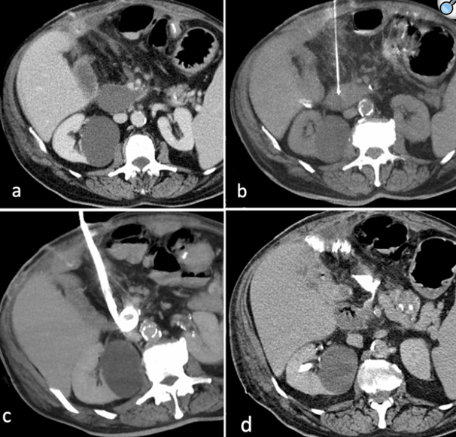

Рис.26 Введення дренажної трубки (катетера) за методом Сельдінгера до місця 12-палої кишки, де діагностовано скупчення патологічного вмісту після операції на підшлунковій залозі (за Massimo De Filippo, Sara Puglisi and others, 2021)
(а- комп’ютерна томограма з скупченням патологічного вмісту; b- введення голки; с-введення катетеру; в-комп’ютерна томограма після дренування)

Поняття про контрапертуру
Контрапертура (лат.contra – навпроти, лат. apertura - отвір) – це додатковий розріз, який виконують з метою покращення відтоку виділень назовні з тканин, порожнин чи просторів тіла людини (рис.27). Контрапертуру відносять до одного з методів дренування. Виконують контрапертуру при неможливості

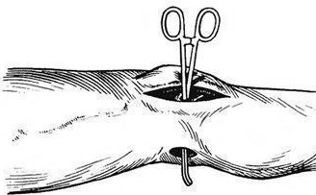

Рис.27 Контрапертура в ділянці колінного суглобу

забезпечення достатнього відтоку патологічних виділень через основний доступ. Причиною накладання контрапертури можуть бути великі та глибокі рани, рани з складною конфігурацією, наявність запливів, проведення високого розтину до гнійника по відношенню до дна його порожнини тощо. Використовують контрапертуру при операціях на органах грудної клітки та органах черевної порожнини. Технічно, контрапертуру накладають в місці, яке буде найбільш низько розташовуватися по відношенню до порожнини, яка дренуватиметься. Також враховують положення пацієнта, яке він буде займати в ліжку після операції. Кількість контрапертур може бути різна, що залежить від величини порожнини, її розташування та конфігурації, кількості виділень тощо. Величина контрапертури, переважно, є меншою в порівнянні з основним розрізом. В контрапертуру можуть бути введені різні види дренажів – марлеві тампони, гумові смужки чи дренажні трубки. Відповідно до показів, через дренажні трубки, які знаходяться в контрапертурі можуть бути введені різні ліки (антисептичні засоби, антибіотики, протеолітичні ферменти тощо) та проводити дренування рани (рис.28).

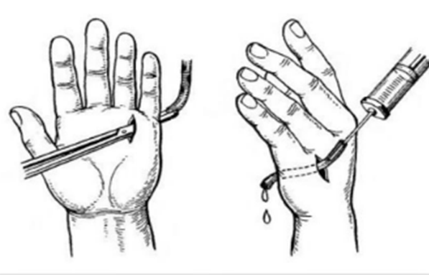
Рис.28 Введення через контрапертуру дренажної трубки з наступним промивання рани

Також, контрапертура може бути використана з метою аспіраційного дренування.

Фізичні особливості дренування
Дренування з порожнин, просторів, органів чи тканин тіла відбувається за законами гідродинаміки та під впливом сили земного тяжіння.
Патологічний вміст, який накопичується в тканинах, порожнинах чи органах тіла людини, переважно, представлений у вигляді рідини. Відповідно, для нього характерні є властивості рідини. Одна з них – це текучість, яка виникає при прикладанні зовнішньої сили (сили тяжіння), що сприяє руху частинок в рідині. Текучість рідини зростає при підвищенні температури, відповідно при зниженні температури плинність знижується. На текучість впливає і структура молекул патологічного вмісту. Очевидно, що структура молекул патологічного вмісту може бути різною та складною (наприклад, гній), що призводить до зниження плинності. Патологічний вміст може характеризуватися і певною в’язкістю, що зумовлено його характером. Чим більша в’язкість рідини, тим текучість такої рідини є менша. Характеризуючи таку властивість рідини як змочування (взаємодія патологічного вмісту з дренажною трубкою) можна відмітити, що патологічний вміст не змочує дренажну трубку, тобто сили між молекулами патологічного вмісту є більші, ніж сили між молекулами патологічного вмісту та молекулами дренажної трубки. Це сприяє відтоку патологічного вмісту. Потік патологічного вмісту через дренажну трубку, яка розташована у місці накопичення патологічного вмісту, є ламінарним, оскільки кожна частинка цього патологічного вмісту буде відтікати в дренажі шляхом, який можна представити лінією.
За певних умов, характерним буде рівняння безперервності, яке вказує, що кількість рідини, яка потрапила в дренажну трубку і кількість рідини, яка вийшла з дренажної трубки є однаковою.
Патологічний вміст, який накопичується в тканині, порожнині чи органі тіла пацієнта призводить до зростання в них гідростатичного тиску.

Гідростатичний тиск – це стискуюче напруження, яке виникає всередині рідини, що знаходиться в стані спокою.

Чим вищий гідростатичний тиск, тим дренування відбувається краще. На зростання гідростатичного тиску можуть впливати не тільки об’єм патологічного вмісту, але й додатковий тиск, наприклад, внутрішньочеревний тиск, який зумовлений напруженням передньої черевної стінки чи тиском в шлунково-кишковому тракті.
Якщо кількість патологічного вмісту незначна, то дренування забезпечується капілярністю.
Капілярність – зміна висоти рівня рідини у вузькій трубці (капілярі). Капілярність пов’язана з змочуванням, оскільки відбувається взаємодія між молекулами рідини та твердого тіла.

Згідно закону Жюрена, висота підіймання рідини в капілярній трубці тим більша, чим більший поверхневий натяг і чим менший радіус трубки та густина рідини. На ефективність дренування впливає матеріал, з якого виготовлена дренажна трубка та час дренування.
Всмоктувальна дренажна система (або терапія ран негативним тиском, NPWT) функціонує за рахунок вакуумного насоса, який створює негативний тиск. Негативний тиск переважно використовують для безперервного режиму роботи дренажної системи та підтримують його на рівні -80 мм.рт.ст. Періодичний режим роботи дренажної системи передбачає багаторазове включення та виключення з чергуванням тиску, наприклад 0 мм.рт.ст. та -80 мм.рт.ст. Такі різкі зміни тиску рідко використовують, оскільки це може спричинювати біль в рані. Змінний режим роботи дренажної системи характеризується плавним переходом тиску, наприклад -10 мм.рт.ст. та -80 мм.рт.ст. В цьому випадку, підтримується постійне середовище негативного тиску [25]

Патофізіологічні зміни, які виникають у місці локалізації дренажу
Тампони, які введені в рану з метою її дренування, викликають зі сторони організму запальну відповідь. Це призводить до відкладання фібрину на поверхні органів, які контактують з поверхнею тампону. Внаслідок цього, відбувається формування сполучної тканини та утворення рихлих зрощень між тампоном та навколишніми тканинами. На другу добу після встановлення тампону, сформований фібрин міцно фіксує тампон до органів чи тканин, які прилягають до нього. Видалення тампону напротязі 2 -6 доби, не рекомендоване, оскільки це може призвести до пошкодження органів з можливим формуванням кишкових нориць, розвитку перитоніту чи виникненню кровотечі. Після 6-ої доби відбувається лізис фібрину, який фіксує тампон до навколишніх органів. В цей період тампон піддається «ослизненню». З 7-ї доби тампон стає більш рухомим та зручнішим для видалення.
Довкола дренажних трубок та тампонів, які використовують при дренуванні черевної порожнини, вже через 48 год, формується інфільтрат зі зрощень сальника, петель кишечника та очеревини, що призводить до запальних змін. Такі процеси, особливо характерні, при дренуванні черевної порожнини марлевими тампонами. Крім того, дренажна трубка може спричинювати компресійну дію на стінку кишки, призводячи до виникнення належню. Згідно даних окремих авторів, компресійна дія дренажної трубки на стінку кишки, проявляється утворенням належню у випадку значних ендогенних патологічних порушень в самій кишці та її брижі. Дренажні трубки, які вставлені в рану, при відсутності активної аспірації можуть заповнюватися фібрином, некротичними тканинами чи згустками крові. Це вимагає періодичного контролю прохідності трубки. З цією метою, дренажну трубку рекомендовано стиснути та відпустити чи промити антисетичним розчином, чи розчином антибіотиків. В місці локалізації дренажної трубки можуть виникати запальні зміни чи інфільтрація тканин. Щоб запобігти виникненню таких патологічних змін таку ділянку необхідно обробляти антисептичними розчинами.
Характерні патофізіологічні зміни виявляються при використанні аспіраційної дренажної системи (NPWT), в якій негативний тиск створює вакуумний насос. У місці накладання цієї системи відбувається компресія тканин, яка призводить до зменшення інтерстиціального набряку тканин. Це забезпечує покращене надходження кисню та поживних речовин до тканин, що підвищує їх опірність до вторинної інфекції в рані. Як вказують окремі автори [26] компресія тканин, створена вакуумним насосом, покращує гемостаз шляхом тампонади. Під впливом NPWT відбувається звуження країв рани, що полегшує закриття рани [27]. Між тканиною рани та губкою (чи марлею) відбувається механічна взаємодія на мікроскопічному рівні, що впливає на цитоскелет клітин. Це в свою чергу ініціює біологічні реакції, які сприяють утворенню грануляційної тканини в рані [28]. Механічні деформації, які спричинені дією вакуумного насоса NPWT, сприяють ангіогенезу, стимулюючи утворення капілярних паростків [29,30]. Крім того, в ділянці рани, відбувається зміна кровотоку. Так, на відстані до 5мм від краю рани, кровотік зменшувався під дією NPWT, тоді як на відстані 25мм - відмічалось збільшення кровотоку [31]. Це вважається позитивним, оскільки зменшення кровотоку з однієї сторони стимулює ангіогенні фактори, які сприяють утворенню нових капілярів, з іншої сторони – збільшення кровотоку покращує забезпечення тканин поживними речовинами та киснем [32]. Інші дослідження показують, що губка, якою виповнюють рану, сприяє вивільненню хемотаксичних факторів, внаслідок чого нейтрофіли та макрофаги направляються до рани. В рані активно утворюються фібробласти та колагеновий матрикс [33]. В залежності від виповнення рани поліуретановою губкою чи марлею, грануляційна тканина за своєю структурою може відрізнятися. За даними досліджень [33], при використанні губки, грануляційна тканина формується більш товстішою, що в подальшому сприяє утворенню фіброзної тканини та рубців. При виповненні рани марлею, грануляційна тканина формується тоншою та стабільнішою. Це враховують, коли прагнуть досягнути кращого косметичного ефекту чи попередити виникнення рубцевої тканини у місцях, де здійснюються рухи, наприклад, над суглобами.

Тести
1.Що серед перерахованого не є показом до накладання контрапертури?
А) великі та глибокі рани
Б) рани з складною конфігурацією
В) наявність запливів
Г) проведення високого розтину до гнійника по відношенню до дна його порожнини
Д) пересадка шкіри

2. До зростання якого тиску в тканині, порожнині чи органі тіла пацієнта призводить накопичення патологічного вмісту?
А) атмосферного
Б) артеріального
В) венозного
Г) гідростатичного
Д) вакуум

3. Тампон, який введений в рану з метою зупинки кровотечі, рекомендовано видаляти:
А) на 1 добу
Б) на 2 -3 добу
В) на 4 добу
Г) на 5 -6 добу
Д) на 7 добу

4. Напротязі якого часу формується інфільтрат зі зрощень сальника, петель кишечника та очеревини довкола трубчастого дренажу та тампону?
А) через 24 год
Б) через 48 год
В) через 72 год
Г) через 96 год
Д) через 120 год

5. Що серед перерахованого не відноситься до наслідків застосування аспіраційної дренажної системи (NPWT) на рану?
А) ангіогенез
Б) зменшення інтерстиціального набряку тканин
В) утворення грануляцій
Г) малігнізація
Д) гемостаз
Інфікування дренажів
Під час проведення дренування, однією з важливих проблем є інфікування дренажу патологічною мікрофлорою. Проте, як вказують окремі автори [34], встановлення дренажу на термін до 72 год не супроводжується підвищенням рівня інфекції. Інфікування дренажу підтримує запальний процес та подовжує час перебування пацієнта в стаціонарі. Дренаж чи післяопераційні дренажі, які розмістили у визначеному місці, переважно знаходяться в сильно забруднених патологічною мікрофлорою ділянках. Наприклад, у пацієнтів з перитонітом, який розвинувся після перфорації шлунково-кишкового тракту чи у пацієнтів з абсцесами черевної порожнини тощо. Це призводить до активної колонізації патологічною мікрофлорою поверхні дренажу [35]. Як показують дослідження [36], при посіві з абдомінальних дренажів, в перші тижні виявляють грамнегативну мікрофлору, а згодом, переважає грампозитивна мікрофлора. За даними багатьох авторів, з дренажів, які знаходяться в черевній порожнині, висівають коагулазонегативні стафілококи, ацинетобактерії [37], грампозитивні коки [38], а також найбільш поширені види ентерабактерій [39]. Серед родини ентеробактерій найчастіше в посівах було виявлено Escherichia coli (70%), Klebsiella spp. (24%) та Enterobacter spp. (17,33%). Рідше, були виявлені Candida spp., Corynebacterium spp., Alcaligenes spp, Аeromonas spp., Achromobacter spp., Myroides odotorium [35]. Через деякий час після встановлення дренажу відбувається його колонізація зовнішніми мікроорганізмами. Про це свідчать дослідження посіву патологічного вмісту черевної порожнини, під час яких виявляють один вид патологічного мікрофлори, а через деякий час можна виявити інші мікроорганізми, які колонізують дренаж. Точних даних про часовий проміжок між введенням дренажу та початком його колонізації іншими мікроорганізмами немає. Колонізація дренажу іншою умовно-патогенною чи патогенною мікрофлорою може відбуватися на ранній етапах після його встановлення і з часом зростати. Крім цього, після встановлення дренажу, зростає ризик висхідної інфекції [40, 41], зокрема під час промивання дренажу. При вивченні посіву сечових катетерів відмічається, що 10% катетерів колонізуються періуретральною мікрофлорою вже напротязі доби. Грамнегативні палички, ентерококи призводять до розвитку бактеріурії, в порівнянні з пацієнтами, у яких не виявлено колонізованої мікрофлори в дренажних катетерах [42].
На дренажах, як і на інших імплантованих медичних засобах [43, 44], мікроорганізми можуть фіксуватися за допомогою біоплівки.

Біоплівка – це складна спільнота мікрорганізмів, яка забезпечує прикріплення їх до поверхні чи формує характерні агрегати [45]. Формування біоплівки відбувається в три етапи: прикріплення клітини до поверхні, формування мікроколонії клітин та диференціація біоплівки в зрілу структуру.

Зріла структура біоплівки подрібнюється та осаджується під впливом броунівського руху і гідродинамічних сил. Прикріплення біоплівки до субстрату регулюється силами Ліфшица–Ван дер Ваальса, кислотно-основними, гідрофобними та електростатичними силами взаємодії [46]. Біоплівка захищає мікрорганізми від антибактеріальних засобів шляхом ферментативної інактивації та зниження транспорту антимікробних препаратів через біоплівку, підвищуючи стійкість мікрофлори до антибіотиків в 1000 разів [47,48,49]. Крім того, біоплівка мікроорганізмів захищає їх від імунної системи пацієнта, спричинюючи порушення активації фагоцитів та системи комплементу [50, 51].
Тому, приділяється велика увага до матеріалів, з яких виготовляють медичні засоби, в тому числі дренажі. Вони повинні бути стійкими до бактеріальної колонізації та утворення біоплівки, а поверхня їх повинна гідрофобною. В матеріал, з яких виготовляють дренажі та інші медичні засоби, можуть додавати срібло, хлоргексидин чи антибіотики [39, 52], які вивільняються під час функціонування дренажів чи інших медичних засобів, запобігаючи розвитку в них патологічної мікрофлори. В окремих дослідженнях показано, що фосфоліпідне просочення гуми дренажів зменшує адгезію Escherichia coli та Enterobacter cloacae in vitro [53]. Інші дослідження показують [54], що дренажі покриті поліефірамідом (коладерм) чи хлоргексидином володіють антимікробною дією та зменшують частоту утворення біоплівки.

Догляд за дренажами та їх заміна
Після правильного встановлення дренажу в рану, не мало важливе значення має догляд за дренажами, незалежно від їх виду. В післяопераційному періоді проведення перев’язки з заміною дренажу попереджує процеси, що спричинюють запалення тканин, подразнення тканин та шкіри. Не рекомендовано утримувати рану закритою, без перев’язки, до зняття швів з рани. Якщо дренаж прикритий пов’язкою, то звертають увагу на стан пов’язки, а саме чи пов’язка суха, чи вона промокла. Якщо пов’язка промокла, то наскільки промокла. В залежності від промокання пов’язки патологічними виділеннями пов’язка може залишатися сухою, з мізерними виділеннями (якщо пов’язка промокла менше, ніж на 25%), мінімальними виділеннями (якщо пов’язка промокла на 25 -50%), помірними виділеннями (якщо пов’язка промокла на 50% -75%), великими виділеннями (якщо пов’язка промокла на більше ніж 75%) та рясними виділеннями (пов’язка повністю просякнута виділеннями). Крім того, проводять оцінку характеру виділень, які, в залежності від патології та ускладнень, можуть бути кров’янистими, серозними, серозно-кров’янистими, гнійними, серозно-гнійними чи аутолітичними. Якщо пов’язка на післяопераційній рані, де знаходиться дренаж, є сухою, то це ще не вказує на відсутність виділень. На першу добу після операції виконують перев’язку і після обробки післяопераційної рани антисептиком, якщо рана дренована тампоном, то його видаляють. По необхідності тампон можна використати з метою гемостазу чи з метою подальшого закриття раневої порожнини. Якщо рана була дренована гумовою смужкою, то на першу добу після операції її можна спробувати дещо змістити, якщо пов’язка на рані залишається сухою. Це допоможе покращити відтік вмісту з рани, у випадку, якщо рана прикрилася гумовою смужкою чи раневим вмістом. Якщо в процесі лікування, відмічається зменшення виділень з рани, то можна замінити гумову смужку.
При наявності контрапертури, наприклад, при дренуванні фаланги пальця, заміну гумової смужки можна провести наступним чином [55]: після обробки місця рани антисептиком, проводять обробку кінців гумової смужки. Далі один з кінців гумової смужки підтягують і до нього фіксують нову гумову смужку (рис.29). Протилежний кінець гумової смужки, яка знаходиться в рані, витягують, протягуючи нову гумову смужку крізь рану.

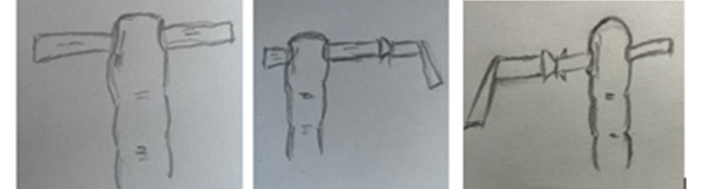
Рис.29 Заміна гумової смужки при панариції дистальної фаланги пальця (Кавин В.О., 2003)
Якщо в рані знаходиться дренажна трубка, то звертають увагу чи відбуваються виділення з трубки, чи трубка не змінила своєї локалізації, чи не сформувався згусток в трубці тощо. По необхідності, наприклад, коли кількість виділень з дренажної трубки не відповідає перебігу захворювання, дренажну трубку можна дещо змістити або промити. При наявності згустку в трубці, його можна спробувати видалити шляхом декількох стиснень трубки, які проводяться наступним чином: першим та другим пальцями однієї руки трубку перетискають біля краю рани, а іншою рукою виконують декілька стиснень дистальної чистини трубки. Щоб запобігти компресійному впливу дренажної трубки на шкіру, довкола трубки накладають марлеву серветку (рис.30).

Рис.30 Обкладання дренажної трубки марлевою серветкою
При використанні дренажів з посудиною чи ємністю, куди відтікає вміст з рани, обов’язково контролюють кількість виділень. Посудину звільняють від вмісту, промивають та знову фіксують до дренажу або замінюють на нову. Заміну дренажу виконують, коли є ймовірність попадання інфекції в порожнину рани або коли виникає кровотеча чи накопичується патологічний вміст. Повторне встановлення дренажу призводить до видалення згустків крові чи лімфи з рани. При зменшенні кількості виділень з рани, дренажну трубку можна замінити на гумову смужку, що забезпечить процес закриття каналу, який був сформований дренажною трубкою. При тривалому використанні всмоктувальної дренажної системи (NPWT) необхідним є проведення заміни поліуретанової губки та контейнера. Для цього проводять демонтаж дренажної системи. Рану оглядають та обробляють антисептичним розчином. Звертають увагу і на стан шкіри, оскільки до шкіри фіксована плівка, яка герметизує губку. Губку підбирають по розміру так, щоб вона заповнила рану. Далі проводять герметизацію губки плівкою з наступним підключенням вакуумного насосу.
Марлевий тампон забезпечує дренувальну функцію напротязі 24 год, резинова трубка - до 2 діб, поліхлорвінілова трубка – до 6-7 діб, силіконова – до 12 діб [56]
Якщо кількість виділень з рани зменшується до 30мл на добу, дренаж рекомендовано видаляти.
Тести
1.Яка мікрофлора найчастіше зустрічається висівається з дренажів черевної порожнини?
А) Escherichia coli
Б) Klebsiella spp
В) Enterobacter spp
Г) Candida spp
Д) Corynebacterium spp

2.Які серед перерахованих сил взаємодії не беруть участі в прикріпленні біоплівки до поверхні дренажу?
А) Ліфшица–Ван дер Ваальса
Б) кислотно-основні
В) гідрофобні
Г) електростатичні
Д) ядерні

3. Якщо пов’язка, яка прикриває дренаж промокла на 50-75%, то це вказує на:

А) мінімальні виділення
Б) мізерні виділення
В) помірні виділення
Г) великі виділення
Д) рясні виділення

4. Якщо пов’язка, яка прикриває дренаж промокла на більше ніж 75%, то це вказує на:

А) мінімальні виділення
Б) мізерні виділення
В) помірні виділення
Г) великі виділення
Д) рясні виділення

5. Якщо пов’язка, яка прикриває дренаж промокла менше ніж на 25%, то це вказує на:

А) мінімальні виділення
Б) мізерні виділення
В) помірні виділення
Г) великі виділення
Д) рясні виділення

Дренування поверхневих гнійних ран
Для дренування гнійних ран використовують дренажні трубки, гумові смужки та тампони. Після проведення хірургічної обробки рани, з метою видалення залишків патологічного вмісту та лікування гнійної рани використовують метод Троянова – Райта, метод Карреля – Дакена чи аспіраційну дренажну систему (NPWT) (див. стр. ).
Метод Троянова -Райта передбачає рихле заповнення рани тампонами, які змочені гіпертонічним розчином натрію хлориду. За рахунок різниці осмотичного тиску (між патологічним вмістом в рані та гіпертонічним розчином), відбувається відтік патологічного вмісту з рани в тампон, призводячи до очищення рани.
Метод Карреля-Дакена передбачає вкладання двох дренажних трубок на дно рани через які проводитиметься тривале промивання рани. Додатково, дренажні трубки зверху прикривають марлевими тампонами.

Клітковинні простори шиї та їх дренування

До клітковинних просторів шиї належать:
парний мішок піднижньощелепної залози, який відмежований листками власної фасції шиї та окістям нижньої щелепи;
парний фасціальний мішок кивального м’язу шиї, який утворений листками власної фасції шиї. Даний фасціальний мішок сполучається з навколишніми тканинами через отвори, по ходу судин;
надгрудинний міжапоневротичний простір розташовується над яремною вирізкою та відмежований другою й третьою фасціями шиї. Цей простір відкритий з боків;
парний фасціальний сліпий мішок локалізований позаду кивального м’язу. Спереду сліпий мішок відмежований задньою стінкою піхви кивального м’язу шиї, позаду – третьою фасцією шиї, знизу – окістям верхньозаднього краю ключиці. Сліпий мішок сполучається з надгрудинним міжапоневротичним простором;
простір, який знаходиться спереду внутрішніх органів шиї, обмежений пристінковим та нутрощевим листками внутрішньошийної фасції. Простір відмежований від середостіння фасціальною перетинкою;
простір, який знаходиться позаду внутрішніх органів шиї. Простір обмежений внутрішньошийною та передхребтовою фасціями. Цей простір сполучається з заднім середостінням;
піхва судинно-нервового пучка шиї йде по ходу основного судинно-нервового пучка шиї (загальна сонна артерія, внутрішня яремна вена, блукаючий нерв). Простір відмежований пристінковим листком внутрішньошийної фасції. Даний простір сполучається з середостінням;
простір, який знаходиться в межах латерального трикутника шиї. Цей простір знаходиться між листками власної та передхребтової фасції. Ззовні простір відмежований піхвою основного судино-нервового пучка шиї та краєм трапецієподібного м’язу шиї. Від пахвової ямки простір відмежований сполучнотканинними перетинками;
передхребтовий простір знаходиться між передхребтовою фасцією та шийним хребцями. Простір продовжується до третього грудного хребця [64].

Дренування піднижньощелепної ділянки
Доступ виконують паралельно краю нижньої щелепи та відступивши від неї на 1 -1,5см. Шкіру, підшкірну клітковину, поверхневу фасцію та підшкірний м’яз розсікають. Далі тупим методом проникають до гнійника та дренують його.

Дренування в ділянці бічного трикутника шиї
Доступ виконують від переднього краю кивального м’язу шиї та продовжують його паралельно і на 2 -3 см вище ключиці до переднього краю трапецієвидного м’язу (4 на рис.31). Після чого виконують дренування рани.

Дренування піхви основного судинно-нервового пучка шиї
Доступ виконують по передньому краю кивального м’язу (1 на рис.31). Шкіру, підшкірну клітковину, поверхневу фасцію та піхву основного судинно-нервового пучка розсікають. Тупим методом проникають між елементами судинно-нервового пучка та вводять дренаж.

Дренування клітковинного простору, який знаходиться спереду внутрішніх органів шиї
Доступ виконують в поперечному напрямку на 3 -4 см вище яремної вирізки (2 на рис.31). Після розсічення шкіри, підшкірної клітковини, поверхневої фасції, власної фасції, лапатково-ключичного апоневрозу, довгих м’язів, які покривають гортань та трахею, пристінкового листка внутрішньошийної фасції вводять дренаж.
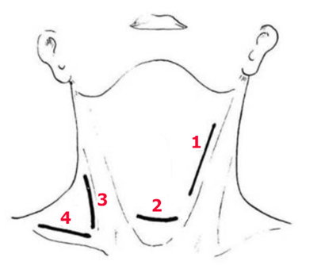
Рис. 31 Розрізи при гнійниках шиї (https://lifelib.info/medical/operative/6.html#google_vignette зі змінами)

Дренування клітковинного простору, який знаходиться позаду внутрішніх органів шиї
Доступ виконують по задньому краю кивального м’язу шиї (3 на рис. 31). Розсікають шкіру, підшкірну клітковину, поверхневу фасцію та піхву кивального м’язу. Тупим методом проникають до гнійника та вводять дренаж.

Тести
1.За рахунок якого тиску відбувається відтік патологічного вмісту гнійної рани при застосуванні методу Троянова-Райта?
А) артеріального
Б) венозного
В) осмотичного
Г) гідростатичного
Д) атмосферного

2.Який серед перерахованих клітковинних просторів не належить до шиї?

А) парний мішок піднижньощелепної залози
Б) парний фасціальний мішок кивального м’язу шиї
В) надгрудинний міжапоневротичний
Г) субпекторальний
Д) передхребтовий

3. Який серед перерахованих клітковинних просторів шиї є парним?

А) простір, який знаходиться спереду внутрішніх органів шиї
Б) фасціальний мішок кивального м’язу шиї
В) надгрудинний міжапоневротичний
Г) простір, який знаходиться позаду внутрішніх органів шиї
Д) передхребтовий

4. Який серед перерахованих клітковинних просторів шиї з’єднується з заднім середостінням?

А) простір, який знаходиться спереду внутрішніх органів шиї
Б) фасціальний мішок кивального м’язу шиї
В) надгрудинний міжапоневротичний
Г) простір, який знаходиться позаду внутрішніх органів шиї
Д) передхребтовий

5. Де проводять доступ для дренування клітковинного простору, який знаходиться спереду внутрішніх органів шиї?

А) по передньому краю кивального м’язу
Б) по задньому краю кивального м’язу
В) на 3 -4 см вище яремної вирізки
Г) на 2 -3см вище і паралельно ключиці
Д) на 1 -1,5 см паралельно краю нижньої щелепи

Порожнини, простори грудної клітки та їх дренування

В грудній порожнині виділяють парні плевральні порожнини, перикардіальну порожнину та середостіння.
Плевральна порожнина являє собою щілиноподібний простір, який знаходиться між пристінковим та нутрощевим листками плеври. В плевральній порожнині знаходиться не велика кількість рідини, яка в середньому становить 20 мл (рис.32).
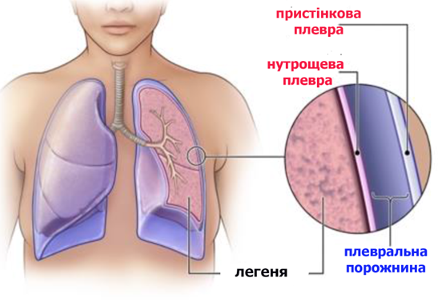
Рис.32 Плевральна порожнина
(https://www.parkview.com/medical-services/pulmonology/conditions/pleural-effusion зі змінами)

Місце переходу однієї ділянки пристінкової плеври в іншу називають плевральним заглибленням. Розрізняють реберно - діафрагмальне, реберно - медіастинальне та діафрагмально - медіастинальне плевральні заглиблення. В нормі, тиск в плевральній порожнині є нижчим за атмосферний, що забезпечує розправлення легені під час вдиху.
Середостіння –це простір з комплексом органів в грудній порожнині, який з боків обмежений медіастинальними плеврами, спереду – грудниною, ззаду- хребтом, знизу -діафрагмою [64]. Виділяють верхнє та нижнє середостіння. Межою між верхнім та нижнім середостінням є умовна горизонтальна площина, яка проходить через верхній край коренів легень на рівні IV-V грудних хребців. (рис.33). Нижнє середостіння поділяють на переднє, середнє та заднє середостіння. Переднє середостіння обмежене грудниною та передньою стінкою перикарду серця. Середнє середостіння містить перикард та серце, біфуркацію трахеї та головні бронхи. Заднє середостіння знаходиться між задньою поверхнею трахеї, задньої стінкою перикарду та IV-XII грудними хребцями, які покриті передхребтовою фасцією.

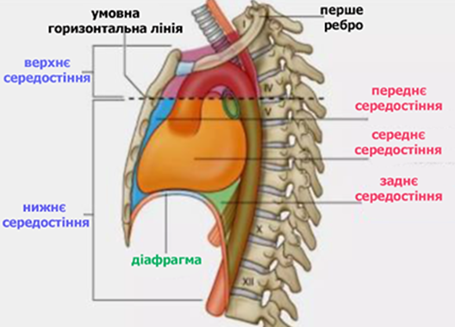

Рис.33 Поділ середостіння
(https://thorax.com.ua/uk/zapalni-zakhvoryuvannya/25-hostri-ta-khronichni-mediastynity зі змінами)

Дренування плевральної порожнини
Щоб виконати дренування плевральної порожнини використовують метод Бюлау (рис.34). При наявності рідкого патологічного вмісту в плевральній порожнині, її дренують у VII-VIII міжребер’ї, між середньо пахвовою лінією та лопатковою лінією по верхньому краю нижче лежачого ребра. При наявності повітря в плевральній порожнині, її дренують у ІІ-ІІI міжребер’ї, по середньо- ключичній лінії, по верхньому краю нижче лежачого ребра.
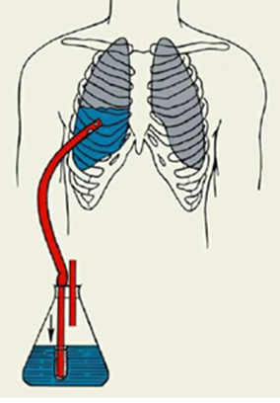
Рис.34 Дренування плевральної порожнини за Бюлау

Після визначення місця проведення дренування, під місцевою анестезією роблять невеликий розріз в міжреберному проміжку. Троакаром, через виконаний розріз в міжребер’ї, проникають в плевральну порожнину (рис.35).

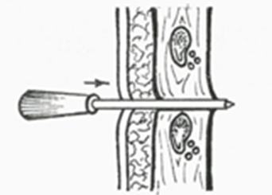
Рис.35 Введення троакару в плевральну порожнину
(за Ковальчук Л.Я., Поліщук В.М., Цимбалюк В.І. та ін., 1997)

Виймають стилет троакару, а через трубку троакару в плевральну порожнину вводять трубчастий дренаж. Трубку троакару забирають, а дренаж герметично фіксують до шкіри П-подібним швом. Крім того, дренажну трубку можна ввести в плевральну порожнину за допомогою затискача (рис.36).
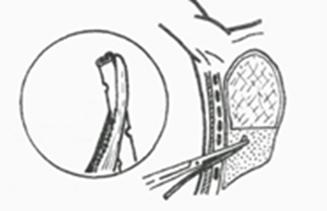

Рис.36 Введення дренажної трубки за допомогою затискача
в плевральну порожнину (за Ковальчук Л.Я., Поліщук В.М., Цимбалюк В.І. та ін., 1997)

До кінця дренажної трубки, який залишається ззовні, фіксують палець від гумової рукавиці, надрізавши його кінець. Цю частину дренажу опускають в посудину з антисептичним розчином. Повітря з плевральної порожнини, при підвищенні тиску, виходитиме в посудину, а при зниженні тиску в плевральній порожнині повітря не повертатиметься назад.

Дренування переднього середостіння
Переднє середостіння дренують верхнім або нижнім доступом.
Орієнтиром для дренування переднього середостіння верхнім доступом є яремна вирізка. Після проведення місцевої анестезії ділянки яремної вирізки, виконують невеликий розріз, довжиною 2 -2,5см. Вказівний палець руки вводять по задній поверхні рукоятки груднини та відшаровують фасцію (рис.37). В сформований тунель позаду груднини, вводять трубчастий дренаж, через який накопичене в середостінні повітря видалятиметься назовні. Дренажну трубку додатково фіксують.

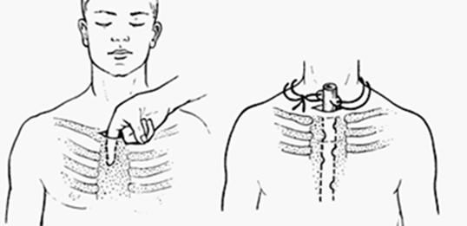
Рис.37 Дренування переднього середостіння верхнім доступом
(https://ambulance.net.ua/index/emfizema_seredostinnja/0-37 зі змінами)

Орієнтиром для проведення дренування переднього середостіння нижнім доступом є мечеподібний відросток груднини. Після проведення місцевої анестезії ділянки мечеподібного відростка, виконують невеликий розріз, довжиною 2-2,5см. Вказівний палець руки вводять по задній поверхні рукоятки груднини та відшаровують фасцію (рис.38). В утворений тунель позаду груднини, вводять трубчастий дренаж, через який накопичене в середостінні повітря видалятиметься назовні. Дренажну трубку додатково фіксують.

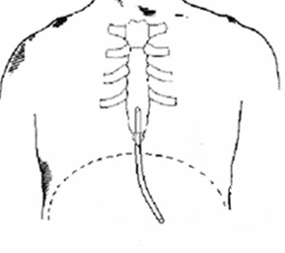
Рис.38 Дренування переднього середостіння нижнім доступом

Дренування заднього середостіння
Для проведення дренування заднього середостіння використовують дорзальний позаплевральний доступ [57]. Для цього на спині виконують шкірний розріз паралельно хребту, відступивши від нього на 8-10см. Від верхнього та нижнього кінця цього розрізу виконують два паралельні розрізи таким чином, щоб сформувати клапоть, який основною буде повернутий до хребта (рис.39).
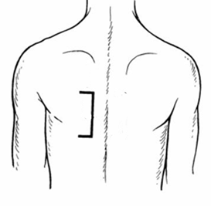
Рис.39 Доступ для проведення дренування заднього середостіння
Підокісно резекують 4 -5 ребер. Після відділення плеври, тупим шляхом проникають в заднє середостіння та дренують його.
Тести
1.Що утворює задню стінку середостіння?
А) груднина
Б) хребет
В) діафрагма
Г) верхня апертура грудної порожнини
Д) медіастинальна плевра

2.Який метод використовують для дренування плевральної порожнини?

А) Троянова - Райта
Б) Бюлау
В) Карреля -Дакена
Г) Більрота
Д) Мікулича

3.В якому міжребер’ї виконують дренування плевральної порожнини по причині накопичення рідкого патологічного вмісту в ній?

А) ІІІ
Б) IV
В) VIІ
Г) IX
Д) X

4. В якому міжребер’ї виконують дренування плевральної порожнини по причині накопичення повітря в ній (пневмоторакс)?

А) ІІІ
Б) IV
В) VI
Г) IX
Д) X

5.Що є орієнтиром для проведення дренування переднього середостіння?

А) яремна вирізка
Б) передній край кивального м’язу
В) задній край кивального м’язу
Г) нижній край щелепи
Д) ключиця

Анатомічні утворення черевної порожнини. Мета та сучасні підходи до дренування черевної порожнини

Черевна порожнина – одна з порожнин тіла людини, яка відмежована внутрішньочеревною та внутрішньотазовими фасціями. Внутрішньочеревна фасція зверху покриває діафрагму, спереду та з боків – м’язи передньо-бокової стінки живота, ззаду - хребет, великий поперековий м’яз, квадратний м’яз попереку. Внизу, внутрішньотазова фасція покриває стінки великого та малого тазу [64]. Між пристінковим та нутрощевим листком очеревини знаходиться щілиноподібний простір, який називають очеревинною порожниною, де може знаходитися не велика кількість рідини.
В черевній порожнині виділяють сумки, простори, синуси, канали, які є місцем накопичення та поширення патологічного вмісту (рис.40).
Сальникова сумка знаходиться у верхньому поверсі черевної порожнини. Від черевної порожнини сальникова сумка відмежована передньою, задньою, верхньою та нижньою стінками. Передня стінка сальникової сумки утворена малим сальником, задньою стінкою шлунку та шлунково- ободовою зв’язкою; нижня стінка сальникової сумки утворена поперечно-ободовою кишкою та її брижею; зверху сальникова сумка обмежена хвостатою часткою печінки та частково діафрагмою; задню стінку сальникової сумки формує пристінкова очеревина, яка покриває підшлункову залозу, аорту, нижню порожнисту вену, нервові сплетення. Сальникова сумка з’єднується з черевною порожниною через сальниковий отвір.
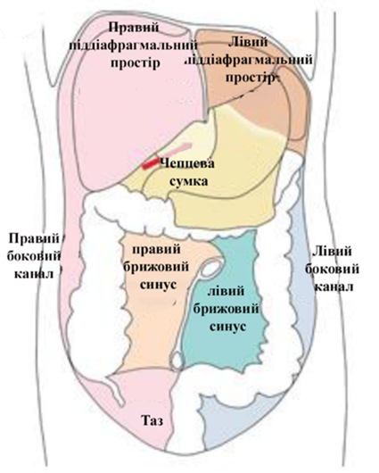
Рис. 40 Анатомічні утворення черевної порожнини

Печінкова сумка знаходиться у верхньому поверсі черевної порожнини. Зверху печінкова сумка відмежована діафрагмою, ззаду – вінцевою зв’язкою, зліва – серпоподібною зв’язкою, знизу -верхньо-передньою поверхнею печінки.
Підпечінковий простір знаходиться у верхньому поверсі черевної порожнини. Підпечінковий простір відмежований зверху нижньою поверхнею правої долі печінки, знизу -брижою з поперечно-ободовою кишкою, справа -воротами печінки та сальниковим отвором.
Передшлункова сумка знаходиться у верхньому поверсі черевної порожнини. Передшлункова сумка зверху відмежована діафрагмою та лівою долею печінки, ззаду – малим сальником та передньою стінкою шлунку; спереду – передньою стінкою живота.
Правий піддіафрагмальний простір відноситься до верхнього поверху черевної порожнини. Правий піддіафрагмальний простір локалізований між задньою поверхнею правої долі печінки, діафрагмою та вінцевою зв’язкою печінки.
Лівий піддіафрагмальний простір відноситься до верхнього поверху черевної порожнини. Лівий піддіафрагмальний простір знаходиться між верхньою поверхнею лівої долі печінки, нижньою поверхнею діафрагми та діафрагмально- ободовою зв’язкою зліва. Діафрагмально-ободова зв’язка обмежує поширення патологічного вмісту з лівого бокового каналу до лівого піддіафрагмального простору (рис.41).
Правий боковий канал локалізований між висхідним відділом ободової кишки та правою боковою стінкою живота. Правий боковий канал зверху сполучається з піддіафрагмальним простором, а знизу – з малим тазом (рис.41).
Лівий боковий канал локалізований між низхідним відділом ободової кишки та лівою боковою стінкою живота. Ліва діафрагмально-ободова зв’язка зверху обмежує лівий боковий канал. Внизу, лівий боковий канал сполучається з малим тазом.
Правий брижовий синус відноситься до нижнього поверху черевної порожнини. Справа правий брижовий синус відмежований висхідною ободовою кишкою, зверху – брижою поперечно-ободової кишки, зліва та знизу – брижою тонкого кишечника.
Лівий брижовий синус відноситься до нижнього поверху черевної порожнини. Справа, лівий брижовий синус відмежоний коренем брижі тонкого кишечника, зверху брижою поперечно – ободової кишки, зліва – нисхідною ободовою кишкою та брижою сигмоподібної кишки. Внизу лівий брижовий синус продовжується в малий таз. Правий брижовий синус та лівий брижовий синус між собою сполучаються.

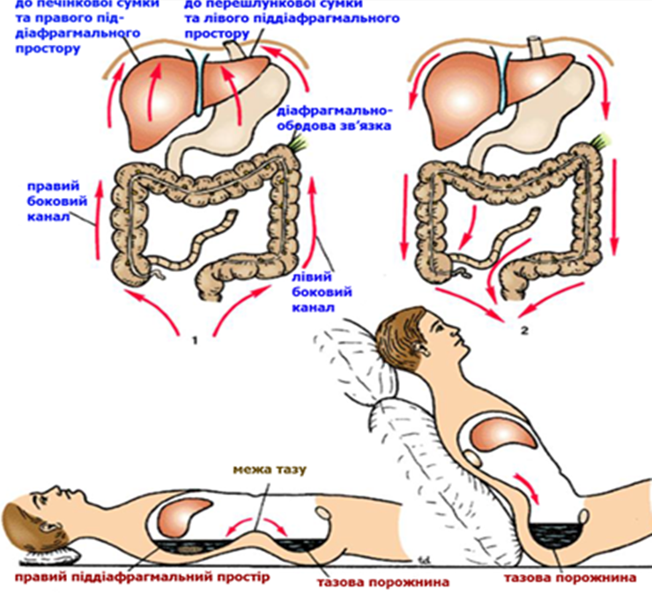
Рис.41 Шляхи розповсюдження патологічного вмісту в черевній порожнині

Дренування черевної порожнини виконують після завершення операції на органах черевної порожнини з метою:
- забезпечення відтоку патологічного вмісту чи введення різноманітних лікарських препаратів в залежності від захворювання;
- проведення проточного чи фракційного діалізу черевної порожнини;
- відтоку секрету, який може накопичуватися (наприклад, з підшлункової залози, чи печінки);
- з метою профілактики перитоніту чи контролю виникнення кровотечі.
Для проведення дренування використовують трубчасті дренажі, тампони та гумові смужки. Дренування черевної порожнини чи окремих її анатомічних утворень проводять одним з дренажів чи їх поєднанням (наприклад, трубчастий дренаж з тампоном чи трубчастий дренаж з гумовою смужкою тощо).
Дренаж, який введений в черевну порожнину, функціонує короткочасно.
Проте, дренування черевної порожнини слід проводити з врахуванням патологічних змін органів черевної порожнини, які виявляють під час операції, враховувати анатомо-топографічні особливості будови черевної порожнини та її органів і їх функціональної діяльності. Так, деякі автори [58] відмічають, що введення дренажів допомогло у своєчасному виявленні ускладнень в післяопераційному періоді. Разом з тим, вони відмічають, що кількість дренажів не впливає позитивно на післяопераційний перебіг, а введення в черевну порожнину декількох дренажів не створює додаткових переваг в порівнянні з введенням одного дренажу. Інші автори відмічають [59], що дренажі, які були введенні в черевну порожнину при деструктивних формах гострого апендициту, не знижували частоту гнійних ускладнень в післяопераційному періоді. Частота виникнення внутрішньочеревних абсцесів була нижчою у групі пацієнтів, яким не проводили дренування черевної порожнини. Таку ситуацію можна пояснити тим, що просвіт дренажної трубки міг перекриватися згустком крові чи іншим патологічним вмістом або дренування було недостатнім, або внутрішньочеревний абсцес виник незалежно від дренування [59]. Згідно даних інших авторів [60, 61, 62, 63], які вивчали досвід використання дренажів після проведених малоінвазивних втручань, дренування черевної порожнини не зменшувало частоту інфекційних ускладнень в післяопераційному періоді, а навпаки, подовжувало термін перебування хворих у хірургічних відділеннях.

Дренування черевної порожнини після проведеної операції на органах верхнього поверху черевної порожнини

Після проведеної операції на органах верхнього поверху черевної порожнини, дренування черевної порожнини проводять однією дренажною трубкою, яку виводять через окремий розріз в правій підреберній ділянці живота (рис.42).

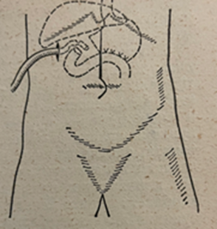
Рис. 42 Дренування після операції на органах верхнього поверху черевної порожнини (після резекції шлунку)

Якщо дренування проводиться з метою попередження виникнення перитоніту (наприклад, неспроможність швів кукси 12-палої кишки), то додатково вводять марлевий тампон. При появі патологічних виділень, марлевий тампон обмежить їх поширення по черевній порожнині.

Дренування черевної порожнини після проведеної операції на органах нижнього поверху черевної порожнини

Після виконання основного етапу операції на органах нижнього поверху черевної порожнини, дренування черевної порожнини проводять проводять двома дренажними трубками, які виводять через основний розріз в правій пахвинній ділянці живота (А на рис.43). Якщо дренування проводиться з метою попередження перитоніту (наприклад, після гангренозного апендициту), то додатково вводять марлевий тампон (Б на рис.43).

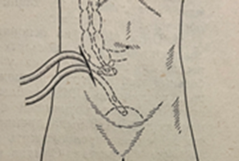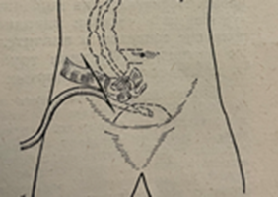
А Б
Рис. 43 Дренування після операції на органах нижнього поверху черевної порожнини (після апендектомії)

При появі патологічних виділень, введений тампон запобігає їх поширенню по черевній порожнині.

Дренування черевної порожнини при гострому перитоніті в залежності від його поширення
В залежності від поширення, гострий перитоніт поділяють на місцевий, розлитий та загальний. Місцевий перитоніт займає одну анатомічну ділянку черевної порожнини, розлитий перитоніт займає дві і більше анатомічних ділянок черевної порожнини, загальний перитоніт характеризується втягненням в запальний процес всієї очеревини черевної порожнини.
Дренування черевної порожнини, при місцевому перитоніті, проводять трубчастим дренажем чи поєднання трубчастого дренажу з тампоном чи гумовою смужкою однієї анатомічної ділянки, в місці локалізації патологічного вогнища.
Дренування черевної порожнини, при розлитому перитоніті, проводять трубчастим дренажем чи поєднання трубчастого дренажу з тампоном чи гумовою смужкою двох і більше анатомічних ділянок, в залежності від поширеності перитоніту.
Для дренування черевної порожнини, при загальному перитоніті (рис.44), використовують трубчастий дренаж чи поєднання трубчастого дренажу з тампоном чи гумовою смужкою, які вводять через праву та ліву пахвинні ділянки

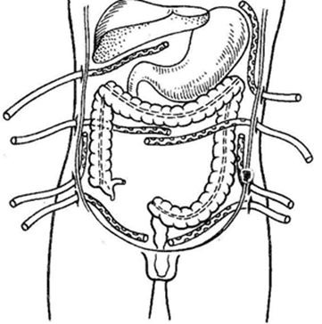
Рис.44 Дренування черевної порожнини при загальному перитоніті

в таз, через праве підребер’я - в підпечінковий простір та правий піддіафрагмальний простір, через ліве підребер’я - в лівий піддіафрагмальний простір. Розміщення дренажів може відрізнятися, в залежності від патології, виявленої під час ревізії черевної порожнини.

Дренування черевної порожнини при розлитому перитоніті
(для лаважу-діалізу)

Після висушування черевної порожнини від патологічного вмісту до патологічного вогнища, що спричинило перитоніт, вставляють дренажну трубку. Вище пупка (і нижче поперечно-ободової кишки) та на 2 -4 см від серединної лінії вводять дві поліхлорвінілові трубки, які з’єднані між собою над передньою стінкою живота перехідником- трійником (рис. 45). Частина трубок з перфорованими отворами (6 -8), яка знаходиться в черевній порожнині, фіксується кетгутом до очеревини. Третій дренаж вводять в черевну порожнину через ліву пахвинну ділянку. Частину дренажної трубки розташовують ближче до бокової стінки живота і направляють до лівого піддіафрагмального простору. Два інші дренажі вводять з не великого розрізу в правій пахвинній ділянці: один з дренажів направляють в ділянку малого тазу, другий- до підпечінкового та піддіафрагмального простору.

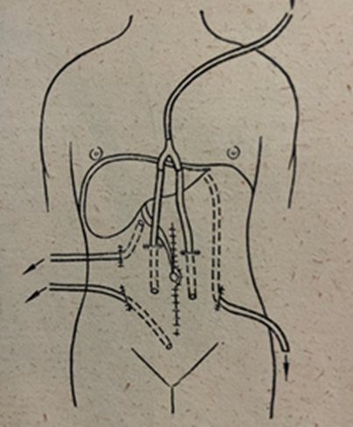
Рис. 45 Дренування черевної порожнини для лаважу-діалізу

Дренування заочеревинного простору при гострому гнійному панкретиті, ускладненому заочеревинною флегмоною

В залежності від частини підшлункової залози, де локалізований гнійний процес, який поширився в заочеревинний простір, дренування проводять наступним чином: якщо джерелом заочеревинної флегмони є гнійний процес в тілі чи хвості підшлункової залози, то дренування заочеревинного простору проводять нижче 12 -го ребра зліва (1 на рис.46). Якщо джерелом заочеревинної флегмони є гнійний процес в головці підшлункової залози, то дренування заочеревинного простору проводять нижче 12 -го ребра справа (2 на рис.46).
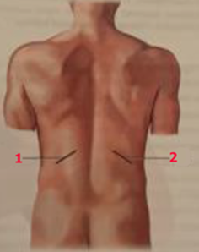
Рис.46 Доступи для дренування заочеревинного простору

Гострим та тупим методом роз’єднують тканини поперекової ділянки з метою доступу до заочеревинного простору. Заочеревинний простір дренують дренажними трубками та гумовими смужками.

Тести
1.Чим утворена передня стінка сальникової сумки?
А) малим сальником, задньою стінкою шлунку та шлунково- ободовою зв’язкою
Б) поперечно-ободовою кишкою та її брижею
В) хвостатою часткою печінки та частково діафрагмою
Г) парієтальною очеревиною, яка покриває підшлункову залозу, аорту, нижню порожнисту вену, нервові сплетення
Д) коренем брижі тонкого кишечника

2.Яким дренажем проводять дренування черевної порожнини після виконаної холецистектомії по причині хронічного калькульозного холециститу?

А) трубчастим дренажем
Б) гумовою смужкою
В) тампоном
Г) NPWT
Д) сигаретним дренажем

3. Яким дренажем проводять дренування черевної порожнини після виконаної відкритої апендектомії по причині гангренозного апендициту?

А) трубчастим дренажем з тампоном
Б) трубчастим дренажем з гумовою смужкою
В) тампоном
Г) NPWT
Д) водоструменевим апаратом

4. При загальному перитоніті, через ліве підребер’я трубчастий дренаж вводять:

А) до лівого піддіафрагмального простору
Б) до лівого брижового синусу
В) до лівого бокового каналу
Г) до передшлункової сумки
Д) до підпечінкового простору

5. Де проводять доступ з метою дренування заочеревинної флегмони, яка виникла внаслідок деструктивних змін в ділянці головки підшлункової залози?

А) нижче 8 -го ребра зліва
Б) нижче 9 -го ребра зліва
В) нижче 10 -го ребра зліва
Г) нижче 11 -го ребра зліва
Д) нижче 12 -го ребра зліва

Клітковинні простори тазу

Клітковинні простори тазу поділяють на одно- та двосторонні. До клітковинних пристінкових просторів тазу відносять правий та лівий бокові клітковинні простори, передміхуровий, задньоміхуревий, задньо- прямокишковий, біляматковий (у жін) клітковинні простори [64].
Боковий клітковинний простір тазу зсередини відмежований сагітальними відростками фасції, ззовні – пристінковим листком фасції тазу, спереду – зрощенням міхуревих фасцій з боковими фасціальними відростками, ззаду – сагітальними відростками, які відмежовують позадупрямокишковий клітковинний простір.
Передміхуровий клітковинний простір тазу або простір Ретціуса (рис.47) знаходиться між лобковим симфізом та фасцією сечового міхура. Дно передміхуревого клітковинного простору тазу формує сечостатева діафрагма. Патологічний вміст з передміхурового клітковинного простору тазу може поширитися на стегнову ділянку через затульний канал та стегнове кільце, а також патологічний вміст з передміхурового клітковинного простору тазу може поширитися в бокові клітковинні простори тазу.
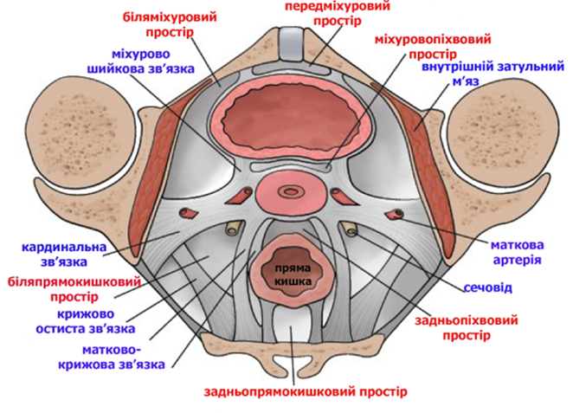
Рис.47 Клітковинні простори тазу
Задньоміхуровий клітковинний простір локалізований між задньою стінкою сечового міхура та очеревинно - промежинним апоневрозом. Дно задньоміхуревого клітковинного простору тазу формує сечостатева діафрагма. Патологічний вміст з задньоміхурового клітковинного простору може поширитися в ділянку пахвинного каналу та в заочеревинний простір.
Задньопрямокишковий клітковинний простір знаходиться між прямою кишкою та крижовою кісткою. Зверху задньопрямокишковий клітковинний простір з’єднується з заочеревинним простором.
Біляматковий клітковинний простір (у жін) тазу локалізований навколо шийки матки та переходить в клітковину між листками широкої фасції матки. Біляматковий клітковинний простір сполучається з заочеревинним простором, а з боків – з сідничною ділянкою через великий сідничний отвір.

Дренування передміхурового клітковинного простору за Буяльським -Мак-Уортером

Хворий знаходиться в положенні на спині з розведеними та зігнутими в колінах ногами. Пальпаторно виявляють підвищення довгого привідного м’язу стегна та gracilis на 3 -4 см від стегново - промеженної складки. Виконують поперечний пошаровий розріз довжиною 7 -8 см по внутрішній поверхні стегна (рис.48). Тупим шляхом проникають до короткого привідного м’язу та пересікають його в поперечному напрямку. Знаходять зовнішній затульний м’яз. Цей м’яз та затульну мембрану розсікають уздовж низхідної гілки лобкової кістки. Через затульний отвір проникають у порожнину тазу, а саме в сіднично-прямо-кишкову ямку. Далі розсікають м'яз, що піднімає задній прохід, і проникають в навколоміхурову клітковину. Через затульний канал ввводять дренаж.

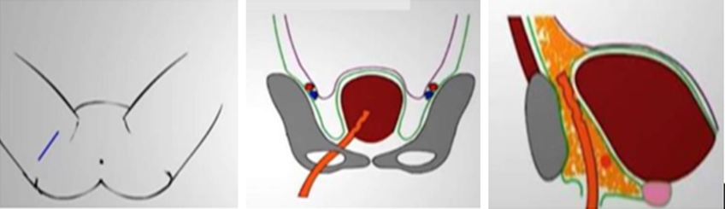
Рис.48 Дренування передміхурового простору за Буяльським-Мак-Уортером (https://surl.li/ubvcjr )

Дренування клітковинного простору жіночого тазу через
заднє склепіння піхви

Спочатку виконують пункцію клітковинного простору, який знаходиться між маткою та прямою кишкою (Дугласів простір) через заднє склепіння піхви, використовуючи товсту голку. Якщо при пункції отримано патологічний вміст, пункційну голку не видаляють. Біля голки, скальпелем, ріжуча частина, якого обернена до шийки матки, виконують проникнення в позаду матковий клітковинний простір (А на рис.49).

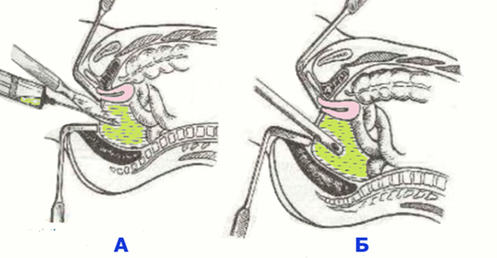
Рис.49 Дренування Дугласового простору
(https://eko.org.ua/tazovij-absces-duglasova-prostoru-faktori-riziku-rozvitku-suputni-simptomi-principi-likuvannya-ta-mozhlivi-uskladnennya/ зі змінами)

Переконавшись, що скальпель проник у порожнину гнійника, його разом з голкою видаляють. В місце проникнення скальпеля в заднє склепіння піхви вводять вигнутий корнцанг, який опуклістю звернений дозаду. Бранші корнцангу розкривають, розширюючи кольпотомічну рану. Не закриваючи бранші корнцангу, в сформований отвір на достатню глибину вводять дренажну перфоровану гумову трубку (Б на рис.49). Дренажну трубку залишають у рані, а її вагінальний кінець пухко обкладають марлевими серветками для повноцінного дренування розкритої порожнини.

Дренування клітковинного простору чоловічого тазу через
передню стінку прямої кишки

Після дилятації задньопрохідного отвору, виконують пункцію клітковинного простору через передню стінку прямої кишки, використовуючи товсту голку. Якщо при пункції отримано патологічний вміст, пункційну голку не видаляють. Біля голки, скальпелем, виконують проникнення в клітковинний простір, який локалізований між сечовим міхурем та прямою кишкою (рис.50).
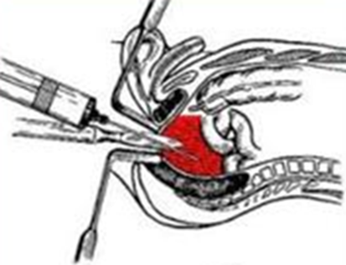
Рис.50 Проникнення скальпелем через передню стінку прямої кишки в Дугласів простір (чол) (https://eko.org.ua/tazovij-absces-duglasova-prostoru-faktori-riziku-rozvitku-suputni-simptomi-principi-likuvannya-ta-mozhlivi-uskladnennya/ )

Переконавшись, що скальпель проник у порожнину гнійника, його разом з голкою видаляють. В місце проникнення скальпеля через передню стінку прямої кишки вводять трубчастий дренаж (рис.51).
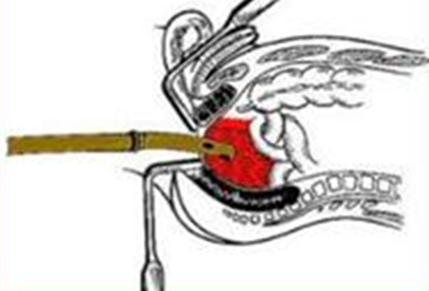
Рис.51 Введення трубчастого дренажу в Дугласів простір (чол)
(https://eko.org.ua/tazovij-absces-duglasova-prostoru-faktori-riziku-rozvitku-suputni-simptomi-principi-likuvannya-ta-mozhlivi-uskladnennya/ )

Дренажну трубку залишають у рані, а її інший кінець пухко обкладають марлевими серветками для повноцінного дренування розкритої порожнини.

Дренування тазової клітковини через нижню серединну лапаротомію
Виконують нижньо -серединну лапаротомію. Корнцанг вводять між боковою стінкою сечового міхура та медіальним краєм м’язу, що піднімає задній прохід. Далі корнцангом проникають через сечостатеву діафрагму і направляють корнцанг до нижнього краю гілки лобкової кістки, випинають корнцангом шкіру та надсікають її. Через розріз корнцангом захоплюють дренажну трубку та підтягують до передміхуревого клітковинного простору. Дренування перед- міхурового клітковинного простору може бути одно- чи двостороннім.
Тести
1.Який серед перерахованих просторів не відноситься до клітковинних просторів тазу?
А) лівий піддіафрагмальний простір
Б) задньопрямокишковий
В) біляматковий
Г) передміхуревий
Д) позадуміхуревий

2.Через який канал патологічний вміст може поширитися з передміхуревого простору на стегнову ділянку?
А) привідний
Б) затульний
В) пахвинний
Г) стегновий
Д) верхній м’язово-малогомілковий

3.На яку відстань відступають від стегново - промеженної складки, щоб виконати доступ для дренування передміхурового клітковинного простору за Буяльським -Мак-Уортером?

А) на 1 см
Б) на 3 -4 см
В) на 6 см
Г) на 8 -9 см
Д) на 11 см

4. Який клітковинний простір дренують через заднє склепіння піхви?

А) Ретціуса
Б) Бордо
В) Дугласів
Г) Парона
Д) Ріше

5. Через який канал проводять дренування передміхурового клітковинного простору за Буяльським -Мак-Уортером??
А) привідний
Б) затульний
В) пахвинний
Г) карпальний
Д) півколовий
Література
1. Зюбрицький М.М., Слабінський В.В., Стришка Р.Є., Онуфран С.М. Дренування в хірургії: історія, теорія, дренувальні засоби. /Клінічна хірургія. - 2011.-№4.-С.35-37
2. Robinson J.O. Surgical drainage: An historical perspective /Br.J. Surg.1986. Vol. 73. June. 422-426 https://doi.org/10.1002/bjs.1800730603C
3. Fagenson AM, Gleeson EM, Lau KKN, et al. Early drain removal after hepatectomy: an underutilized management strategy. HPB (Oxford) 2020;22(10):1463- 70.
4. Anurag Anupkumar Bhattacharjee, Harshal Ramteke, Yashwant R. Lamture. Surgical Drains – A Review/J Evolution Med Dent Sci / eISSN - 2278-4802, pISSN - 2278-4748 / Vol. 9 / Issue 52 / Dec. 28, 2020
5. https://www.medzell.net/subcategory-products/corrugated-drainage-sheet/
6. Rahul Agarwal, Dr. Pawan Kumar Rawat, Dr. Yogesh Ahuja, Anshul Sethi, Dr. Anupam Sharma and Dr. Pankaj SingUse of corrugated rubber drain to protect important structures during orthopaedic surgeries /International Journal of Orthopaedics Sciences 2021; 7(4): 618-621
7. https://xupypr.org/sovetyi-molodomu-hirurgu/kak-drenirovat-i-tamponirovat-ranyi-i-polosti.html
8. Blumenstein I, Shastri YM, Stein J. Gastroenteric tube feeding: techniques, problems and solutions. World J Gastroenterol. 2014 Jul 14;20(26):8505-24.
9. Nelson R, Edwards S, Tse B. Prophylactic nasogastric decompression after abdominal surgery. Cochrane Database Syst Rev. 2007 Jul 18;2007(3):CD004929.
10. https://shprici.com.ua/ua/mochevoi-kateter-foleia
11. Hanzhang Dong, Shaobiao Ke, Jiulin Zhan, Mingjian Luo, Xi Liu, Zhiwei Li. T‑tube versus internal drainage tube in laparoscopic common bile duct exploration Experimental and Therapeutic Medicine. 2023; 496. https://doi.org/10.3892/etm.2023.12195
12. Wild T, Stortecky S, Stremitzer S, et al. [Abdominal dressing -- a new standard in therapy of the open abdomen following secondary peritonitis?]. Zentralbl Chir. 2006;131 (suppl 1): S111–S114.
13. Sjögren J, Gustafsson R, Nilsson J, Malmsjö M, Ingemansson R. Clinical outcome after poststernotomy mediastinitis: vacuum-assisted closure versus conventional treatment. Ann Thorac Surg. 2005;79(6):2049–2055.
14. Шаповал С.Д. Гнійно-септична хірургія. Навчальний посібник.-Запоріжжя, 2007.-192с.
15.Bollero D, Carnino R, Risso D, Gangemi EN, Stella M. Acute complex traumas of the lower limbs: a modern reconstructive approach with negative pressure therapy. Wound Repair Regen. 2007;15(4):589–594.
16. Li Zhang, Lu Li, Junfang Yao, Feifei Chu, Yong Zhang and Huili Wu1. Residual choledocholithiasis after choledocholithotomy T-tube drainage: what is the best intervention strategy? BMC Gastroenterology (2022) 22:509
https://doi.org/10.1186/s12876-022-02601-6
17. Joseph E, Hamori C, Bergman S, et al. A new prospective randomized trial of vacuum assisted closure versus standard therapy of chronic nonhealing wounds. WOUNDS. 2000;12(3):60–67.
18. Scherer LA, Shiver S, Chang M, Meredith JW, Owings JT. The vacuum assisted closure device: a method of securing skin grafts and improving graft survival. Arch Surg. 2002;137(8):930–933; discussion 933–934.
19.Massimo De Filippo, Sara Puglisi, Fabiano D’Amuri, Francesco Gentili, Ilaria Paladini, Gianpaolo Carrafiello, Umberto Maestroni, Paolo Del Rio, Francesco Ziglioli, Francesco Pagnini. CT-guided percutaneous drainage of abdominopelvic collections: a pictorial essay. Radiol Med. 2021 Aug 20;126(12):1561–1570. doi: 10.1007/s11547-021-01406-z
20. Jimin Han, Kenneth J. Chang Endoscopic Ultrasound-Guided Direct Intervention for Solid Pancreatic Tumors. Clinical Endoscopy 2017;50(2):126-137. DOI: https://doi.org/10.5946/ce.2017.034
21. Hasan MK, Hawes RH. EUS-guided FNA of solid pancreas tumors. Gastrointest Endosc Clin N Am 2012;22:155–167
22. Samarasena JB, Nakai Y, Chang KJ. Endoscopic ultrasonography-guided fine-needle aspiration of pancreatic cystic lesions: a practical approach to diagnosis and management. Gastrointest Endosc Clin N Am 2012;22:169–185
23. Giovannini M. Endoscopic ultrasonography-guided pancreatic drainage. Gastrointest Endosc Clin N Am 2012;22:221–230
24. Choi JH, Lee SS. Endoscopic ultrasonography-guided gallbladder drainage for acute cholecystitis: from evidence to practice. Dig Endosc 2015;27:1–7.
25.https://xupypr.org/sovetyi-molodomu-hirurgu/kak-drenirovat-i-tamponirovat-ranyi-i-polosti.html
26.Saxena V, Hwang CW, Huang S, Eichbaum Q, Ingber D, Orgill DP. Vacuum-assisted closure: microdeformations of wounds and cell proliferation. Plast Reconstr Surg. 2004;114(5):1086–1096; discussion 1097–1098.
27.Lavery LA, Barnes SA, Keith MS, Seaman JW Jr, Armstrong DG. Prediction of healing for postoperative diabetic foot wounds based on early wound area progression. Diabetes Care. 2008;31(1):26–29.
28.Huang S, Ingber DE. The structural and mechanical complexity of cell-growth control. Nat Cell Biol. 1999;1(5):E131–E138.
29.Shiu YT, Weiss JA, Hoying JB, Iwamoto MN, Joung IS, Quam CT. The role of mechanical stresses in angiogenesis. Crit Rev Biomed Eng. 2005;33(5):431–510.
30.Wackenfors A, Gustafsson R, Sjögren J, Algotsson L, Ingemansson R, Malmsjö M. Blood flow responses in the peristernal thoracic wall during vacuum-assisted closure therapy. Ann Thorac Surg. 2005;79(5):1724–1730; discussion 1730–1731.
31.Hudlicka O, Brown M, Egginton S. Angiogenesis in skeletal and cardiac muscle. Physiol Rev. 1992;72(2):369–417.
32.Luttikhuizen DT, Harmsen MC, Van Luyn MJ. Cellular and molecular dynamics in the foreign body reaction. Tissue Eng. 2006;12(7):1955–1970.
33.Fraccalvieri M. Negative pressure wound therapy using the gauze and the foam: immunohistological and ultrasonography morphological analysis of the granulation tissue and the scar tissue. Preliminary report of a clinical study. 3rd Congress Conferenza Italiana per lo Studio e la Ricerca sulle Ulcere, Piaghe, Ferite e la Riparazione Tessutale (CORTE). March 4–6, 2010 (personal communication)
34. C Willy, J Sterk, H Gerngross, R Schmidt. Drainage in soft tissue surgery. What is "evidence based"?Chirurg. 2003 Feb;74(2):108-14. doi: 10.1007/s00104-002-0581-7
35. Vilar-Compte, D.; Mohar, A.; Sandoval, S.; de la Rosa, M.; Gordillo, P.; Volkow, P. Surgical site infections at the National Cancer Institute in Mexico: A case-control study. Am. J. Infect. Control 2000, 28, 14–20.
36. De Ruiter, J.; Weel, J.; Manusama, E.; Kingma, W.P.; van der Voort, P.H.J. The epidemiology of intra-abdominal flora in critically ill patients with secondary and tertiary abdominal sepsis. Infection 2009, 37, 522–527
37. Ese Basbulut, Gultekin Ozan Kucuk. Causative Pathogens in Surgical Drain Infections and Antibiotic Resistance Profiles of These Pathogens: Growing Frequency of Resistance Among the Enterobacteriaceae Family /Cureus. 2023 Mar 20;15(3):e36431. doi: 10.7759/cureus.36431.
38.Cristina Pérez-Cameo , Mayli Lung, Ernesto Hidalgo, Concepción Gómez-Gavara, Víctor Vargas, Xavier Nuvials, Ibai Los-Arcos, Lluís Castells, Oscar Len. Does Routine Abdominal Drain Tip Culture Anticipate Post-Operative Infection in Liver Transplantation? /Surg Infect (Larchmt). 2021 Mar;22(2):222-226. doi: 10.1089/sur.2020.031
39. Jan J. De Waele, Jerina Boelens, Dirk Van De Putte, Diana Huis In ‘t Veld and Tom Coenye. The Role of Abdominal Drain Cultures in Managing Abdominal Infections. Antibiotics 2022, 11, 697. https://doi.org/10.3390/antibiotics11050697
40. Vecchio, R.; Intagliata, E.; Marchese, S.; Battaglia, S.; Cacciola, R.R.; Cacciola, E. Surgical drain after open or laparoscopic splenectomy: Is it needed or contraindicated? G. Chir. 2015, 36, 101–105.
41. Prieto-Borja, L.; Pérez-Tanoira, R.; Levano-Linares, D.-C.; Celdrán, A.; Mahillo-Fernández, I.; Esteban, J. Sonication of abdominal drains: Clinical implications of quantitative cultures for the diagnosis of surgical site infection. Surg. Infect. 2016, 17, 459–464
42. Warren, J.W. Catheter-associated urinary tract infections. Infect. Dis. Clin. N. Am. 1997, 11, 609–622
43. Wu H, Moser C, Wang HZ, Hoiby N, Song ZJ. Стратегії боротьби з інфекціями бактеріальної біоплівки. Int J Oral Sci 2015; 7:1-7; PMID:25504208; https://doi.org/ 10.1038/ijos.2014.65
44. Piozzi A, Francolini I, Occhiaperti L, Di Rosa R, Ruggeri V, Donelli G. Поліуретани, завантажені антибіотиками: вплив полімерно-антибіотичних взаємодій на активність in vitro проти Staphylococcus epidermidis. J Chemotherapy 2004; 16:446-52; PMID:15565910; https://doi.org/ 10.1179/joc.2004.16.5.446
45. Ranita Roy, Monalisa Tiwari, Gianfranco Donelli, Vishvanath Tiwari. Strategies for combating bacterial biofilms: A focus on anti-biofilm agents and their mechanisms of action /Virulence. 2018 Jan 1;9(1):522-554. doi: 10.1080/21505594.2017.1313372
46. Van Oss CJ, Good RJ, Chaudhury MK. The role of van der Waals forces and hydrogen bonds in “hydrophobic interactions” between biopolymers and low energy surfaces. J Colloid Interface Sci 1986; 111:378-90; https://doi.org/ 10.1016/0021-9797(86)90041-X
47. Crabbe, A.; Jensen, P.Ø.; Bjarnsholt, T.; Coenye, T. Antimicrobial tolerance and metabolic adaptations in microbial biofilms. Trends Microbiol. 2019, 27, 850–863
48. Van Acker, H.; Van Dijck, P.; Coenye, T. Molecular mechanisms of antimicrobial tolerance and resistance in bacterial and fungal biofilms. Trends Microbiol. 2014, 22, 326–333.
49. Moreau-Marquis S, Stanton BA, O'Toole GA. Pseudomonas aeruginosa biofilm formation in the cystic fibrosis airway. Pulmonary Pharmacol Therapeutics 2008; 21:595-9; https://doi.org/ 10.1016/j.pupt.2007.12.001
50. Balikci, E.; Yilmaz, B.; Tahmasebifar, A.; Baran, E.T.; Kara, E. Surface modification strategies for hemodialysis catheters to prevent catheter-related infections: A review. J. Biomed. Mater. Res. Part B Appl. Biomater. 2020, 109, 314–327.
51. Gotz F. Staphylococcus and biofilms. Mol Microbiol 2002; 43:1367-78; PMID:11952892; https://doi.org/ 10.1046/j.1365-2958.2002.02827.x
39. Pettygrove, B.A.; Kratofil, R.M.; Alhede, M.; Jensen, P.Ø.; Newton, M.; Qvortrup, K.; Pallister, K.B.; Bjarnsholt, T.; Kubes, P.; Voyich, J.M.; et al. Delayed neutrophil recruitment allows nascent Staphylococcus aureus biofilm formation and immune evasion. Biomaterials 2021, 275, 120775.
52. Bonilla-Gameros, L.; Chevallier, P.; Sarkissian, A.; Mantovani, D. Silver-based antibacterial strategies for healthcare-associated infections: Processes, challenges, and regulations. An integrated review. Nanomed. Nanotechnol. Biol. Med. 2020, 24, 102142.
53. Guo, W.; Andersson, R.; Odselius, R.; Ljungh, Å.; Wadström, T.; Bengmark, S. Phospholipid impregnation of abdominal rubber drains: Resistance to bacterial adherence but no effect on drain-induced bacterial translocation. Res. Exp. Med. 1993, 193, 285–296.
54. Kiladze, M.; Tutberidze, P.; Gogoladze, M.; Tugushi, D.; Katsarava, R.; Gatenadze, T. Perspectives of using of “aseptic” drains for abdominal drainage. Ann. Ital. Chir. 2017, 88, 39–42.
55.Кавин В.О. Спосіб заміни дренажу в рані з конрапертурою. Раціоналізаторська пропозиція №15/2505, 20.11.2003 Івано-Франківська державна медична академія
56. Eberlein T, Fendler H. Using a new technique of negative pressure wound therapy (NPWT), variable pressure therapy (VPT), for the management of chronic, non-healing wounds. Presented at the Symposium on Advanced Wound Care. Dallas, TX. April 26–29, 2009.
57.https://ua.patents.su/3-52796-sposib-drenuvannya-zadnogo-seredostinnya-pri-zadnomu-gnijjnomu-mediastiniti.html
58.Shailesh V Shrikhande 1, Savio G Barreto, Guruprasad Shetty, Kunal Suradkar, Yashodhan D Bodhankar, Sumeet B Shah, Mahesh Goel. Post-operative abdominal drainage following major upper gastrointestinal surgery: single drain versus two drain. J Cancer Res Ther. 2013 Apr-Jun;9(2):267-71. doi: 10.4103/0973-1482.113380.
59. Takashi Murakami, Tomoko Wada, Atsushi Ishibe, Hirotoshi Akiyama, Itaru Endo. Abdominal drainage may be a risk factor for surgical site infection following appendectomy. Asian Journal of Surgery Volume 42, Issue 9, September 2019, Pages 897-898
60.Clapp, B.; Lodeiro, C.; Dodoo, C.; Coleman, G.; Sadri, B.;Wicker, E.; Swinney, I.L.; Cullen, R.; Tyroch, A. Trends in drain utilization in bariatric surgery: An analysis of the MBSAQIP database 2015–2017. Obes. Surg. 2020, 30, 569–579.
61. Peña, M.E.; Schlottmann, F.; Laxague, F.; Sadava, E.E.; Buxhoeveden, R. Usefulness of abdominal drain in laparoscopic Roux-en-Y gastric bypass: A randomized controlled trial. J. Laparoendosc. Adv. Surg. Tech. 2020, 30, 538–541.
62. Degrate, L.; Zanframundo, C.; Bernasconi, D.P.; Real, G.; Garancini, M.; Uggeri, F.; Romano, F.; Braga, M. Futility of abdominal drain in elective laparoscopic splenectomy. Langenbecks Arch. Surg. 2020, 405, 665–672.
63. Yang, J.; Liu, Y.; Yan, P.; Tian, H.; Jing, W.; Si, M.; Yang, K.; Guo, T. Comparison of laparoscopic cholecystectomy with and without abdominal drainage in patients with non-complicated benign gallbladder disease: A protocol for systematic review and meta-analysis. Medicine 2020, 99, e20070.
64. Оперативна хірургія та топографічна анатомія: підручник /Ю. Т. Ахтемійчук, Ю.М.Вовк, С.В.Дорошенко; за ред. проф. М.П.Ковальського. - К.:ВСВ «Медицина», 2010.-504с.

Предметний покажчик

Біоплівка, 42
Дренаж, 4
-біологічно активний, 20
-гофрований, 17
-догляд, 43
-Єтца, 18
-інфікування, 41
- коаксіальний, 23
-сигаретний, 19
-Т-подібний, 14
Дренування, 4
-активне, 20
-аспіраційно-промивне, 27
-проточно-промивне, 28
-бічного трикутника шиї, 50
-вимоги, 4
-внутрішнє, 4
-ендоскопічне, 30
-заднього середостіння, 58
-заочеревинного простору, 69
-зовнішнє, 4
-клітковинного простору,
-передміхурового, 74
-клітковинного простору попереду органів шиї, 51
- клітковинного простору позаду органів шиї, 51
-пасивне, 10
-переднього середостіння, 57
-піхви судинно-нервового пучка шиї, 50
-поверхневий гнійних ран, 48
-порожнини,
-плевральної, 55
-черевної, 63
-простору,
-Дугласа, 75
-черезшкірне, 30
Зонд,
-назогастральний, 10
Катетер,
-Фолея, 12
Капілярність, 36
Контрапертура, 33
Мікроіригатор, 16
Смужки,
-гумові, 18
Тампон, 18
Тиск,
-гідростатичний, 36

ЗМІСТ
Дренаж, дренування та вимоги до нього………………………………4
Історія дренування………………………………………………………5
Класифікація способів дренування, види дренажів та
особливості їх встановлення…………………………………………..10
Посилання на авторський відеоматеріал про будову та роботу аспіраційної дренажної системи (NPWT)…………………………….27
Особливості черезшкірного та ендоскопічного дренування…………30
Поняття про контрапертуру…………………………………………….33
Фізичні особливості дренування……………………………………….34
Патофізіологічні зміни, які виникають у місці локалізації дренажу…37
Інфікування дренажів…………………………………………………...41
Догляд за дренажами та їх заміна………………………………………43
Дренування поверхневих гнійних ран…………………………………48
Клітковинні простори шиї та їх дренування…………………………..48
Порожнини, простори грудної клітки та їх дренування………………53
Анатомічні утворення черевної порожнини. Мета та сучасні підходи до дренування черевної порожнини……………………………………….60
Дренування черевної порожнини після проведеної операції на органах верхнього поверху черевної порожнини……………………………….65
Дренування черевної порожнини після проведеної операції на органах нижнього поверху черевної порожнини……………………………….66
Дренування черевної порожнини при гострому перитоніті в залежності від його поширення……………………………………………………..66
Дренування черевної порожнини при розлитому перитоніті
(для лаважу-діалізу)……………………………………………………..68
Дренування заочеревинного простору при гострому гнійному панкретиті, ускладненому заочеревинною флегмоною……………….69
Клітковинні простори тазу……………………………………………...72
Дренування передміхурового клітковинного простору за Буяльським -Мак-Уортером………………………………………….74
Дренування клітковинного простору жіночого тазу через
заднє склепіння піхви…………………………………………………...75
Дренування клітковинного простору чоловічого тазу через
передню стінку прямої кишки………………………………………….76
Дренування тазової клітковини через нижню
серединну лапаротомію…………………………………………………77

Кавин В.О. Дренажі та дренування в хірургічній практиці.- Івано-Франківськ: “Місто НВ”, 2025.-91с.

